Форма № Н-9.02

НАЦІОНАЛЬНИЙ ТЕХНІЧНИЙ УНІВЕРСИТЕТ УКРАЇНИ
«КИЇВСЬКИЙ ПОЛІТЕХНІЧНИЙ ІНСТИТУТ імені ІГОРЯ СІКОРСЬКОГО»

Інститут енергозбереження та енергоменеджменту
(повне найменування інституту, факультету)

Автоматизації управління електротехнічними комплексами
(повна назва кафедри)

До захисту допущено
Завідувач кафедри
__________ В.П. Розен
(підпис) (ініціали, прізвище)
“___”_____________2019 р.

Пояснювальна записка
до дипломного проекту
освітньо-кваліфікаційного рівня “бакалавр”
^{(назва ОКР)}
з напряму підготовки (спеціальності) 6.050702__ «ЕЛЕКТРОМЕХАНІКА»
(код та назва напряму підготовки або спеціальності)

на тему: Електромеханічне обладнання та автоматизація швидкісного ліфта житлової будівлі

Виконав: студент 4 курсу, групи ОА-51
Лановий Олександ Ігорович ___________
^{(прізвище, ім’я, по батькові)} ^{(підпис)}
Керівник Майданський І.Я. ___________
(посада, вчене звання, науковий ступінь, прізвище та ініціали) (підпис)

Консультант Електропостачання к.т.н, доцент МЕЙТА О.В. ___________
(назва розділу) (вчені ступінь та звання, прізвище, ініціали) (підпис)
Консультант Охорона праці к.т.н., доцент Козлов С.С. ____________
(назва розділу) (вчені ступінь та звання, прізвище, ініціали) (підпис)

Рецензент _____________________________________ ________
(посада, вчене звання, науковий ступінь, прізвище та ініціали) (підпис)

Засвідчую, що у цьому дипломному проекті немає запозичень з праць інших авторів без відповідних посилань.

Студент _____________
^{(підпис)}

Київ – 2019 року

№ Н-9.01

НАЦІОНАЛЬНИЙ ТЕХНІЧНИЙ УНІВЕРСИТЕТ УКРАЇНИ
«КИЇВСЬКИЙ ПОЛІТЕХНІЧНИЙ ІНСТИТУТ імені ІГОРЯ СІКОРСЬКОГО»

Факультет (інститут) Інститут енергозбереження та енергоменеджменту
^{( повна назва )}
Кафедра Автоматизація управління електротехнічними комплексами
^{( повна назва )}
Освітньо-кваліфікаційний рівень бакалавр
Напрям підготовки 6.030702 «Електромеханіка»

(шифр і назва)

Спеціальність 7.05070204 «Електромеханічні системи автоматизації та електропривод»

(шифр і назва)
ЗАТВЕРДЖУЮ
Завідувач кафедри
Проф. В.П. Розен ___________
( прізвище ініціали ) (підпис)
“___”___________2019 р.

З А В Д А Н Н Я

НА ДИПЛОМНИЙ ПРОЕКТ (РОБОТУ) СТУДЕНТУ

Лановий Олександр Ігорович
(прізвище, ім’я, по батькові)
1. Тема проекту (роботи) Електромеханічне обладнання та автоматизація швидкісного ліфта житлової будівлі
керівник проекту (роботи) Майданський Іван Ярославович, ст.Викладач,
( прізвище, ім’я, по батькові, науковий ступінь, вчене звання)
затверджені наказом по університету від “22” травня 2019 року №1329-с

2. Строк подання студентом проекту (роботи) 14.06.2019

3. Вихідні дані до проекту (роботи) Встановлено згідно умов цеху

4. Зміст розрахунково-пояснювальної записки (перелік питань, які потрібно розробити)
а) Загально-технічна частина : Загальна характеристика ліфта, розрахунок обладнання та автоматизація швидкісного ліфта житлової будівлі ;
б) Електропостачання: Розрахувати навантаження груп споживачів електроенергії ліфта;
в) Спеціальна частина та автоматизація: Вибір електрообладнення, пристрої захисту, розрахунок параметрів регулятора, захист, контроль, вибір двигуна;
г) Охорона праці: Аналіз умов праці, мікроклімат, шкідливі речовини, освітлення цеху, джерела шуму, електробезпека, надзвичайні ситуації.

5. Перелік графічного матеріалу (з точним зазначенням обов’язкових креслень)
1 аркуш –______________________________________________________________
2 аркуш – ______________________________________________________________
3 аркуш – ______________________________________________________________
4аркуш –______________________________________________________________

6. Консультанти розділів проекту (роботи)
Розділ | Прізвище, ініціали та посада  консультанта | Підпис, дата
Розділ | Прізвище, ініціали та посада  консультанта | завдання видав | завдання  прийняв
Загально- технічна частина | Ст.Викладач . АУЕК Майданський І.Я
Електропостачання | к.т.н, доцент Мейта О.В.
Спеціальна частина та автоматизація | Ст.Викладач . АУЕК Майданський І.Я
Охорона праці | к.т.н., доцент Козлов С.С.

7. Дата видачі завдання 16 квітня 2019 року

КАЛЕНДАРНИЙ ПЛАН

№  з/п | Назва етапів виконання дипломного  проекту (роботи) | Строк виконання етапів проекту  ( роботи ) | Примітка
1 | Загально- технічна частина | 16.04.2019 | 03.06.2019
2 | Електропостачання | 11.05.2019 | 14.06.2019
3 | Спеціальна частина та автоматизація | 16.04.2019 | 03.06.2019
6 | Охорона праці | 3.06.2019 | 04.06.2019

Студент _________ Лановий О.І
( підпис ) (прізвище та ініціали)
Керівник проекту (роботи) _________ Майданський І.Я
( підпис ) (прізвище та ініціали)

Анотація
Дипломна робота включає в себе пояснювальну записку, що складається з 92 сторінок тексту, 24 рисунка, 21 таблиці 17 джерел.
Ключові слова: вибір асинхронного двигуна, перетворювача частоти, системи управління, кінематичну схему електроприводу, структурну схему, функціональну схему. Об'єктом дослідження є асинхронний частотно-регульований електропривод механізму підйому вантажного ліфта. Мета роботи - виконати проектування і вибір електрообладнання
асинхронного частотно-регульованого електроприводу механізму швидкісного ліфта, відповідає технічним умовам і вимогам.
В роботі зроблено вибір асинхронного двигуна (АД), перетворювача частоти і способу управління швидкістю АД.
Зроблено розрахунок параметрів двигуна, перетворювача, допоміжного
обладнання, складена структурна і функціональна схема Дипломна робота виконана в текстовому редакторі Microsoft Word 2007. Розрахунки зроблені в програмному середовищі MathCad 14. Імітаційне моделювання виконано з використання програми Simulink/ Matlab2009b.
Мета роботи провести розрахунок і вибрати допоміжне електрообладнання електроприводу швидкісного ліфта для багатоповерхового будинку.

ЗМІСТ

ВСТУП .............................................................................. ....8
1 Короткий огляд електроприводів для швидкісних ліфтів ............... .. ......9
1.1 Класифікація і область роботи швидкісних ліфтів ..................... .10
1.2 Вимоги, що пред'являються до електроприводу та електрообладнання швидкісних ліфтів ............................................................. ... ... 11
1.3 Розробка кінематичної схеми електроприводів ліфтів ............ ..15
2 Вибір і розрахунок елементів системи електрообладнання швидкісного ліфта ....................................................................................... ... 19
2.1 Необхідні характеристики для розрахунку систем електрообладнання електроприводу ліфта ............................................................... ... 19
2.2 Вибір електроприводу системи швидкісного ліфта .......... ... .21
2.3 Розрахунок максимальній потужності споживання ліфта ...... ... ..23
2.4 Розрахунок і вибір елементів системи електрообладнання швидкісного ліфта ....................................................................................... ... 25
2.4.1. Розрахунок потужності електродвигуна і його вибір ............................25
2.4.2. Розрахунок і вибір перетворювача чистоти і елементів .................. ..33
2.4.3. Вибір апаратури управління і захисту .................................... .43
2.4.4. Розрахунок і вибір перетину кабелів швидкісних ліфтів ......................50
3Вибор і розрахунок систем управління і електромагнітного гальма ..... 43
3.1. Розрахунок природних електромеханічних і механіческіххарактерістік регульованого електроприводу швидкісного ліфта. ........... 44
3.2. Розрахунок штучних і регулювальних характеристик електроприводу швидкісного ліфта ........................................................................ 49
3.3. Вибір і обгрунтування системи керування електроприводом швидкісного ліфта ........................................................................ 54

3.4. Гальмівний пристрій швидкісного ліфта .................................... ..58
3.5.Дослідження несправностей системи електрообладнання ліфта ... ..59
3.6. Математичні моделі електродвигуна і
перетворювача частоти електроприводу ліфта.................................................................. ..60
3.7 Вибір типу системи керування електроприводом
...................................................................... ... 61
4. Охорона праці…………
…………………….......................65
4.2 Електропроводки ……………….... 66
4.3 Електрообладнення машинного приміщення
…………………………...67
4.4 Електричне освітлення
................................. ... 68
4.5 Захисні заходи безпеки
........................................................................ .68
4.6 Пожежна безпека в машинній залі ліфта
................................................................................. 69
5 Розділ електропостачання………..............74
5.1 Розрахунок освітлення
........................................................................ .74
5.2 Розрахунок електричних навантажень………..76
5.3 ВИБІР ТРАНСФОРМАТОРА……………………78
5.4 Розрахунок електричних мереж
...................... ...... 78
5.5 РОЗРАХУНОК ЕЛЕКТРИЧНОЇ МЕРЕЖІ ЗА НАГРІВОМ РОЗРАХУНКОВИМ СТРУМІВ В ТРИВАЛОМУ РЕЖИМІ
..................... ..78

5.6 РОЗРАХУНОК ЕЛЕКТРИЧНОЇ МЕРЕЖІ ЗА ДОПУСТИМИМИ ВТРАТАМИ НАПРУГИ............ 79
5.7 Розрахунок струмів КЗ
............................................................ ... ... .80
5.8 РОЗРАХУНОК ЗАХИСНОГО ЗАЗЕМЛЕННЯ
......................................................... .82
Висновок ............................................................................ ... .83
Список використаної літератури ................................................ 84

ВСТУП

Вимога життя це багатоповерхове будівництво житлових, адміністративних і культурно-побутових будівель. Будівельні компанії мають на меті будівництва не тільки збільшення квадратних метрів побудованого житла, а й зростання якості, зручності і поліпшення житлових умов. Найближчим часом чисельність населення міста Белово перевищить сто тисяч чоловік. Це в свою чергу вплине на те, який поверховості буде жільѐ. У перспективі основним завданням буде будівництво багатоповерхових будинків. За останні два роки тільки в нашому невелике місто у організації обслуговуючої пасажирські ліфти зі збільшенням будівництва багатоповерхових будинків додалося в експлуатацію 15% від загальної кількості обслуговуваних ліфтів.

В даному дипломному проекті проведено розрахунок електрообладнання ліфта, для електроприводу, виконаного за системою «ПЧ - АД».

Перевага - системи без використання точної зупинки тим самим

скорочуючи кількість комутованих апаратів, використання ПЧ дозволить здійснювати плавний пуск, розгін і гальмування ліфта. У нашому проекті ми розрахуємо двигун асинхронний з к.з. ротором, який, дозволяє продовжити свій термін експлуатації завдяки відсутності комутаційних вузлів в досліджуваному пристрої електроприводу ліфта. А також більш економне споживання електроенергії внаслідок введення мікропроцесорного управління замість старої релейної схеми.
Метою дипломної роботи є проектування, розрахунок електрообладнання швидкісного пасажирського ліфта для багатоповерхової будівлі. Тема дипломного проекту є на сьогоднішній день дуже актуальною, перспективною для розвитку і далекосяжної в своєму розвитку.

1. КОРОТКИЙ ОГЛЯД ЕЛЕКТРОПРИВОДІВ ДЛЯ ШВИДКІСНИХ ЛІФТІВ
1.1. Класифікація і область роботи швидкісних ліфтів
Ліфтами - називаються підйомні машини безперервної дії, призначені для вертикального переміщення пасажирів і вантажів в кабінах, що переміщаються по жорстких напрямних. [8, с.5]
За версією іншого джерела, пізнього видання і дає більш повне визначення, ліфтом називається стаціонарна підйомна машина періодичної дії, призначена для підйому і спуску людей і вантажів в кабіні, що рухається по жорстким прямолінійним направляють, у яких кут нахилу до вертикалі не більше 15 градусів. [9, с.9]
Ліфт (підйомник) невід'ємна частина інженерного обладнання висотних будівель і споруд.
Вантажні та пасажирські підйомники вертикально переміщають пасажирів в висотних житлових будинках, через приріст автомобільного транспорту ми стали потребувати багатоповерхових парковках, обладнаних автомобільними ліфтами, велике зростання населення великих міст тягне велике розширення сфери послуг і потреби в товарах. Збільшується поверховість торгових центрів і гіпермаркетів що дає можливість розвитку ліфтів і підйомників різних класів і типів, а також ліфти і підйомники застосовують в мореплавстві і авіації при використанні великовантажних транспортних і пасажирських літаках. У будівництві при подачі на верхні поверхи вантажів використовують не тільки баштові крани але і вантажні ліфти
Транспортування людей всіх вікових категорій і людей з обмеженими можливостями пред'являє високі вимоги безпеки, доступності та надійності при роботі ліфтів (підйомників).
Комітет з нагляду за безпечним веденням робіт в промисловості
та гірничого нагляду (Росгосгортехнадзор) здійснює безпосередній
контроль над дотриманням вимог і правил в технічній системі ліфтобудування і експлуатації в нашій країні.
Дана організація розробила «Правила будови і безпечної експлуатації ліфтів» (ПББЕЛ). ПББЕЛ регламентує основні вимоги для підйомників і ліфтів при експлуатації, монтажі, ремонті будівництві та безпеки під час ведення робіт.
Так як, такої класифікації не існує, спробуємо скорегувати за ознаками і здійсненням різних функцій ліфти.
Існує кілька ознак, за якими класифікують ліфти. Нижче наведені основні ознаки, за якими можна класифікувати ліфти.
Класифікація ліфтів:
1. За призначенням ліфти (підйомники) розділимо на:
1) Пасажирський ліфт - потрібен для вертикального підйому пасажирів в будівлі адміністративному, житловому і тт.д .;
2) Вантажно-пасажирський ліфт - основною вимогою до нього є вантажопідйомність, якщо в попередньому випадок нам потрібні плавний підйом і зупинка, то тук вимоги нижче вони тихохідні але точність зупинки обов'язкове;
3) Лікарняний ліфт -необходім в лікарнях, шпиталях, поліклініках у нього підвищені вимоги до плавності ходу так кА основним завданням є транспортування хворих до медичних працівників;
4) Вантажний малий підйомник - необхідний для підняття невеликих вантажів приклад авіалайнери піднімають їжу і напої до пасажирів з тих приміщення;
5) вантажний ліфт - для підйому великих вантажів;
6) Спеціальний ліфт (нестандартний) - основне завдання такого ліфта є неоднозначні умови або вимоги вони виробляються за технічними умовами.
2. за типом приводу підйомного механізму:
а) Ліфти (підйомники) з приводом від електродвигуна наприклад як в нашому випадку змінного або постійного струму;
б) Ліфти (підйомники) гідравлічні з приводом у вигляді гідропод'емного

циліндра або обертального типу лебідки з гідро двигуном.
3. по конструкції механізму передачі руху кабіні:
а) канатні ліфти, кабіна якого рухається за допомогою тягових канатів лебідки;
б) ланцюгові ліфти, рейкові і гвинтові, в яких рух кабіни здійснюється за допомогою тягових ланцюгів, системи гвинт-гайка або приводний шестерня - зубчата рейка.
4. за способом передачі руху від канатоведущего органу лебідки тяговим канатів:
а) ліфти (підйомники) з лебідкою барабанної;
б) ліфти (підйомники) з канатоведучим шківом (КВШ).
5. за способом впливу канатів на кабіну:
а) ліфти (підйомники) з верхньої канатної підвіскою кабіни;
б) вижимні, в яких тягові канати охоплюють кабіну знизу.
6. за схемою запаковування тягових канатів:
а) ліфти (підйомники) з поліспастной або прямий підвіскою кліті; б.) з мультиплікатором канатним.

7. по розташуванню машинного приміщення розрізняються ліфти:

а.) ліфти (підйомники) з верхнім розташуванням; б.) ліфти (підйомники) з нижнім розташуванням.
8. по конструкції приводу лебідки:
а) ліфти (підйомники) з редукторним лебідки;
б) ліфти (підйомники) з без редукторним лебідки.
9. за величиною швидкості підйому кабіни:
а) Тихохідні ліфти - при v = до 1 м / с;
б) Швидкохідні ліфти - при v = 1,4 до 2 м / с;
в) Ліфти швидкісні - при v = 2 м / с і більше.
10. по точності зупинки кабіни:

а) ліфти, забезпечені системами точної зупинки; б.) ліфти на забезпечені системами точної зупинки.
Загальні вимоги до конструкції і параметрам ліфтів
Безпека застосування, безаварійність і надійність роботи - на підставі яких розглядаються основні завдання та цілі проектування ліфта і його захисних систем Основними нормативними документами регламентують дані вимоги є ПББЕЛ, ГОСТ, ТУ і стандарти держави і підприємств не суперечать вищезазначеним документам на проектування ліфтів.
1.2. Вимоги, що пред'являються до електроприводу і
електрообладнання швидкісних ліфтів
До вище зазначеним вимогами у ліфтів існують, вимоги які доповнюють основні:
а) точність зупинки щодо рівня поверхової площадки;
б) плавність розгону, руху і гальмуванні;
в) комфортабельність умов транспортування пасажирів;
м) загальнодоступність користування ліфтом;
д) безшумність роботи;
е) допустимий рівень електромагнітних завад роботі систем радіозв'язку та телебачення.
Кабіна при переміщенні по шахті ліфта при наближенні до місця зупинки повинна зупинитися в заданому місці. Різниця між відміткою поверхової майданчиком і позначкою підлоги ліфта повинна становити не (+-50мм)
більше що буде точною зупинкою для пасажирського
ліфта. І не буде створювати особливий дискомфорт при транспортуванні людей і вантажів.
Загальнодоступність критерій який не вимагає особливих навичок в управлінні ліфтом тому система управління для пасажирів є зрозумілою і простою у використанні.
В даному дипломному проекті було розраховано електрообладнання ліфта 30-ти поверхового будинку по системі ПЧ-АД з короткозамкненим ротором.

1.3.Разработка кінематичної схеми електроприводів ліфтів
Ліфти (підйомники) (рис.1) призначені для вертикального руху людей і вантажів в кабіні 2, що рухається по жорстких напрямних 1 (рис. 1, а). Лебідка 3 зі шківом 4 встановлюють над шахтою в машинному приміщенні. Для зменшення навантаження для двигуна при русі кабіни вона постійно з'єднана з противагою 5, що переміщається по жорстких напрямних. За допомогою балансирів на декількох канатах підвішені-кабіна і противага. Ліфтові лебідки можуть бути з канатоведучих шкивами і барабанні. У першому випадку лебідки мають ряд переваг: вони меншого розміру і більш надійні через те що шків не прослизає по канату через відсутність перевантаження приводу і канатів.
Ліфти пасажирські, мають максимальну вантажну спроможність від 0,25 ... 1,25 т з v = 4 м / с. Редукторного і без редукторнимі- є приводу ліфтів. Без редукторні ліфти невеликі за розміром і часто застосовуються в проектуванні швидкісних пасажирських ліфтах (v> 2 м / с).
На сьогоднішній день, существуем- багато різних редукторів. Більш приємним, це хвильові але на нашому малюнки редуктор з черв'ячним передачами (рис. 1, б).
Прямолінійний підріз канавки найбільш ефективна форма струмка (рис. 1, в), так на коефіцієнт зчеплення шківа з канатом не впливає знос. При проектуванні підйомників висотних будинків застосовують ліфти з уравновешивающим канатом, який з'єднує противагу і кабіну ліфта знизу через направляючий шків (рис. 1, г). При обриві або ослабленні
канатів, при збільшення швидкості руху ліфта вниз всі ліфти для безпеки обладнуються уловлювачами. Уловлювачі при спрацьовуванні зупиняють кабіну автоматично. За конструкцією уловлювачі бувають клинові, ексцентрикові, роликові. Ексцентриковий уловлювачі (рис. 1, д). Принцип дії: обрив або ослаблення каната 1 гнучка тяга 2, прикріплена до важеля 3, послаблюється і під дією пружини 4 повертає валик 5. При цьому ексцентрикові притиски 6 захоплюють напрямні 7 і утримують кабіну. Дія інших уловлювачів едентічно.

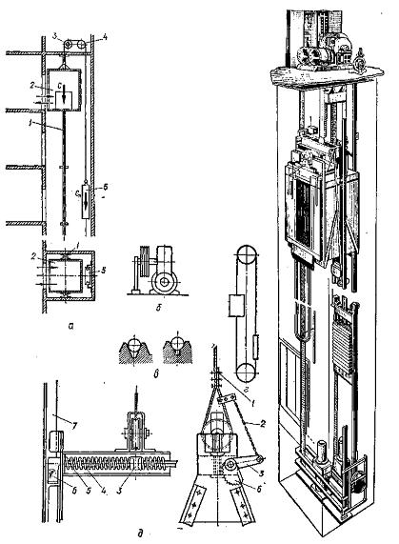

Рис.1 Ліфт пасажирський

Кінематична схема для розроблювального ліфта представлена на рис. 2.

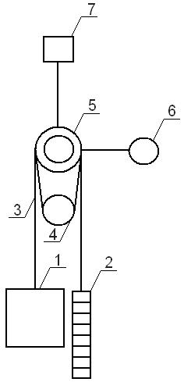

Рис. 2.Схема ліфта кінематична

На кінематичній схемі представлена ​​Кабіна 1 і противагу 2 підвішені на канатах 3находящіхся в шахті ліфта. Канати для безпеки руху використовують кілька канатів, кожен з яких по механічної міцності може витримати вагу кабіни і противаги. В системі з відвідним блоком 4 підвіска відбувається на не менше ніж двох канатах. Двигун 6 і лебідка зі шківом 5 знаходяться, у верхній частині будівлі в багатоповерхових будинках монтуються спеціальні машинні приміщення .. Коли електродвигун не працює він утримується електромагнітним гальмом. Щит (блок) управління 7.

2. Вибір і розрахунок елементів системи електрообладнання швидкісного ліфта

2.1. Необхідні характеристики для розрахунку систем електрообладнання електроприводу ліфта.
Режим роботи електричного приводу ліфта S5 повторно-короткочасним з ПВ = 40-50%. З огляду на те, що період руху з постійною швидкістю може бути відсутнім (при поверховому роз'їзді).
Прискорення і уповільнення кліті необхідно обмежити, це буде можливо при виборі системи управління, а також структури електроприводу. Максимальне значення прискорення (уповільнення) руху кабіни ліфта при нормальних режимах роботи не повинно бути більше 2 м / с2.
Частота включень в годину для пасажирський ліфтов- повинна бути дорівнює 100-240 разів.
Напруга силової електромережі в машинному приміщенні повинно бути не вище 660В, що виключає можливість використання електродвигунів з великим номінальним напругою.
Напруга живлення на електродвигун і електромагнітний гальмо повинна бути постійною при роботі і одночасної.
При зникненні живлення на електродвигуні гальмівні колодки повинні з моментальною затримкою за часом зімкнуться і заблокувати рух направляючого шківа.
При нашій досліджуваної системі не можна в ланцюг між ПЧ і якорем двигуна включати запобіжники, вимикачі та інші пристрої.
При перевантаженні двигуна, а також при короткому замиканні, має бути забезпечено зняття напруги з приводного двигуна ліфта і накладення накладок на шків які перешкодять вільному руху.
Характеристики розглянутого швидкісного ліфта наведені в таблиці 1:

Таблиця 1. Характеристики розглянутого швидкісного ліфта
Параметри | Величини
Грузопідйомність | 0,8 т
Маса кабіны ліфта | 0,5 т
Висота поверху | 2,5 м
К-сть поверхів | 30
Допустиме прискорення кабіни | 2 м/с²
Максимально допустимий ривок кабіни | 0,4 м/с³
Максимальна стала швидкість руху кабіни | 2,5 м/с

2.2. Вибір електроприводу системи швидкісного ліфта

Якщо ліфтової установки, потрібні максимальна продуктивність і мінімальні енергетичні і матеріальні витрати, то необхідно вибрати систему електроприводу яка буде підходити даних умов.
В даний час найбільш поширені наступні види приводу для даної системи:
1. перетворювач частоти - асинхронний двигун з короткозамкненим ротором;
2. керований випрямляч - двигун постійного струму;
3. привід з реостатним регулюванням швидкості.
З умов завдання на ВКР вибираємо варіант асинхронний двигун з короткозамкненим ротором на напругу 0,4 кВ перевага:
- широка застосовність при енергоспоживанні і невеликі фінансові витрати;
- за конструктивними особливостями двигун має мало деталей, що труться що веде до невеликих механічних втрат;
- невибагливий і зносостійкий.
Застосування електроніки в управлінні приводом дозволяє збільшити можливості електроприводу:
• збільшити пусковий момент;

• зменшити струми;
• розширити діапазон регулювання.
У нашій роботі ми зробимо вибір системи електроприводу - асинхронний електродвигун - частотний перетворювач (ПЧ-АД)
Вимога сучасного життя призводить до того, що основним завданням для проектування ліфтів пасажирських в висотних будівлях є швидкість їх переміщення, а також має місце нерівномірний у часі потік пасажирів. Графік руху пасажирів житлового будинку в години найбільш завантаженої роботи ліфта на малюнку 3.
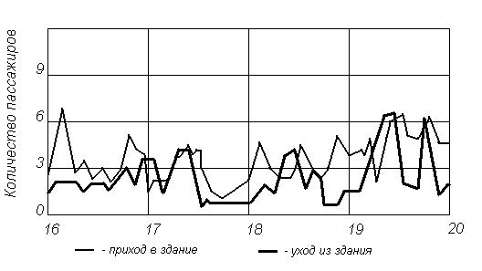

Мал. 3. Добовий графік завантаженості електрообладнання ліфта Проектування ліфтів вимагає різного підходу в залежності від завантаження пасажиропотоку або вантажопотоку підприємства. Тому необхідно застосовувати в висотних і адміністративних будівлях ліфти з повишеннимі- критерію до швидкостей руху і вантажопідйомності, які забезпечують достатню пропускну здатність вертикального транспорту під час збільшення навантажень до максимальних.
У дипломному проекті проектується швидкісний ліфт для 30-поверхової будівлі для режиму S5 і для повного завантаження кабіни ліфта. Максимальна кількість пасажирів - 9 осіб, тобто вантажопідйомність - 800 кг.
2.3.Розрахунок максимальній потужності споживання ліфта

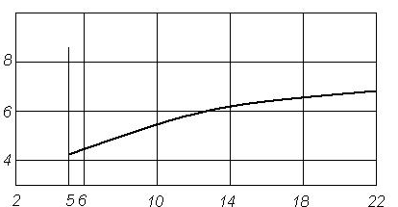
При висоті будівлі більше 50 м кабіна і противага з'єднуються, крім основних канатів несучих і врівноважують. Число зупинок на поверхах з однаковою щільністю населення можна визначити з графіка на малюнку 4 .:

Рис.4 Числовий графік можливих зупинок
Противагу для ліфтів расщіпивается так, щоб він врівноважував
силу тяжіння порожньої кабіни і частина номінального вантажу, що піднімається:

G_{пр} = G₀ + α ⋅ G_{н} + 0.5 ⋅G_{у} . _{к} ., | (1.1)

деG0 - гравітація кабіни, Н;
α - Коефіцієнт врівноваження, α = 0,4;
Gн - сила тяжіння номінального вантажу, що піднімається, Н; Gу.к.- сила тяжіння врівноважують канатів, Н.
У малоповерхових будинках вага несучих канатів складає відносно малу величину і мало позначається на роботі електропривода. При збільшенні висоти підйому до 50 м і більше вага канатів може досягти декількох кілька сотень
кілограм, що буде впливати на зрівноважування кабіни. У зв'язку з цим, для компенсації канатів в ліфтах з великими висотами підйому застосовуються врівноважують канати, які пов'язують кабіну з противагою. Масу врівноважують канатів слід прийняти рівною масі несучих.
G₀ = m₀ ⋅ g = 500 ⋅ 9.8 = 5000 H;

G_{н} = m_{н} ⋅ g = 800 ⋅ 9.8 = 8000 H;

G _{у} . _{к} = m _{у} . _{к} ⋅ g = 200 ⋅ 9.8 = 2000 H;

G_{пр} = G₀ + α ⋅ G_{н} + 0.5 ⋅ G_{у} . _{к} = 5000 + 0.4 ⋅ 8000 + 0.5 ⋅ 2000 = 9200 Н.

Статична потужність електродвигуна при підйомі вантажу, коли є противага:
P_{c} = | (G₀ | + G_{н} | − G_{пр} ) ⋅ν | , | (1.2)
де ν - швидкість підйому вантажу, ν = 2,5 м / с;

η - ККД підйомного механізму, η = 0,85;
_{Pc =}(5000 + 8000 − 9200) ⋅2.5 _{=11.18кВт}
Час переміщення ліфтової установки на висотуl = 75м при швидкості ν:
 |  | t = |  | l | = | 75 |  | = 30 с |  |  | (1.3)
 |  |  |  |  | = | 2.5
 |  | ν
ПВ_{cе} | = |  |  |  |  |  | 2 ⋅t |  |  | ⋅100% |  | (1.4)
ПВ_{cе} | = |  | ⋅ t + 9 ⋅ t ₀₁ |  |  |  | + 9 ⋅ t ₀₂ |  |  |  |  | (1.4)
 | 2 |  |  |  |  |  |  |  | + 9 ⋅t₀₃
де t01 = 1 з - година на 1 ділянці, завантаження и розвантаження пасажирів;

t02 = 3,0 с - сумарний час, Який необходимо для Відкривання и закрівання дверей, включення електродвигун ліфта;
t03 = 2,8 с - час прискореного и уповільнення руху кабіни ліфта;

^{ПВ}cе | = |  |  | 2 ⋅30 | ⋅ 100% | = 49%
^{ПВ}cе | = |  | ⋅ 30 | + 9 ⋅ 1 + 9 ⋅ 3 + 9 ⋅2.8 | ⋅ 100% | = 49%
 | 2 |  | ⋅ 30 | + 9 ⋅ 1 + 9 ⋅ 3 + 9 ⋅2.8
що входить в діапазон, зазначений в завданні на ВКР
За графіком залежності коефіцієнта корисної дії механізмів від навантаження при

G₀ | = | 5000 | = 0.38
G + G | = | 8000 + 5000 | = 0.38
н0

визначається ККД при переміщенні ліфта без вантажу η = 0,75.
При ПВСЕ = 49% попередній вибір електродвигуна можна виконати за потужністю:
P_{н1} ≈ k ⋅ P_{c} = 1.49 ⋅ 11.18 = 16.76кВт | (1.5)
Так як при ПВСЕ = 49% номінальні потужності електродвигунів НЕ
вказуються, то слід перерахувати потужність РН1 на найближчий
номінальне значення ПВН = 50%:
P = P | ⋅ |  | ПВ_{се} |  | = 16.76 ⋅ |  | 50 |  |  | =11.73кВт | (1.6)
нн1 |  |  | ПВ_{н} |  |  | 100
Швидкість обертання двигуна:
 |  |  | n = |  |  |  | 60 ⋅ν | ⋅i |  |  |  |  |  | (1.7)
 |  |  |  |  |  |  | π ⋅ D
де D - діаметр канатоведущего шківа, В = 0,45 м;
об
мин

n = | 60 ⋅ 2.5 | ⋅ 9 = 955
 | 3.14 ⋅0.45

2.4. Розрахунок і вибір елементів системи електрообладнання швидкісного ліфта

2.4.1.Расчет потужності електродвигуна і його вибір

На підставі попереднього розрахунку по каталогу попередньо вибирається асинхронний електродвигун з короткозамкненим ротором марки АІР160S6. Технічні характеристики даного двигуна представлені в таблиці 2:

Таблиця 2. Технічні характеристики двигуна АІР160S6

Параметр | Значение
Номинальная мощность | 11 кВт
Номинальное напряжение | 380 В
Скольжение | 3 %
Кратность пускового момента | 1,8
Кратность максимального момента | 2,7
Момент инерции | 0,043 кг∙м²
Номинальная скорость вращения, | 970 об/мин
Номинальный ток | 23,5 А
Пусковой ток | 164,5 А
Коэффициент полезного действия | 0,85
ПВ | 100 %
COS φ | 0,9

Електродвигуни асинхронні трифазні малошумні з короткозамкненим ротором типу АІР160S6 - призначений для комплектації електроприводів лебідок пасажирських, вантажопасажирських і вантажних ліфтів, адміністративних і промислових будівель.
Номінальний режим роботи - S1- S8 але ми його будемо використовувати в режимі повторно-короткочасний з частими пусками і електромагнітним гальмом (S5) по ГОСТ 183-74.
Ступінь захисту двигуна IP54 по ГОСТ 17494-87.
Клас нагрівання стійкості ізоляції F по ГОСТ 8865-93.
Спосіб охолодження двигуна по ГОСТ 20495-75.
Харчування від мережі змінного струму частотою 50 Гц напругою 380 В. Середньоквадратичні значення вібраційної швидкості двигуна
становить 2.8 м / с по ГОСТ 16921-83. Рівень шуму двигуна регламентується не тільки в стаціонарному режимі роботи, але і в перехідних режимах (при пуску двигуна і при перемиканні частоти обертання з вищої на нижчу).
Показники надійності:
• середній ресурс до капітального ремонту 30000 ч .;
• середнє напрацювання на відмову - 23000 год .;
• гарантійний термін експлуатації - 2 роки з дня початку експлуатації двигуна;
• гарантійна напрацювання на відмову - 10000 год.
Особливості конструкції.
Короткозамкнена монолітна обмотка ротора виконана зі сплаву підвищеного опору для отримання необхідних пускових характеристик. Конструкційне виконання за способом монтажу для двигуна АІР160S6 - прилаштовується по ГОСТ 2479-79 (рис.5).

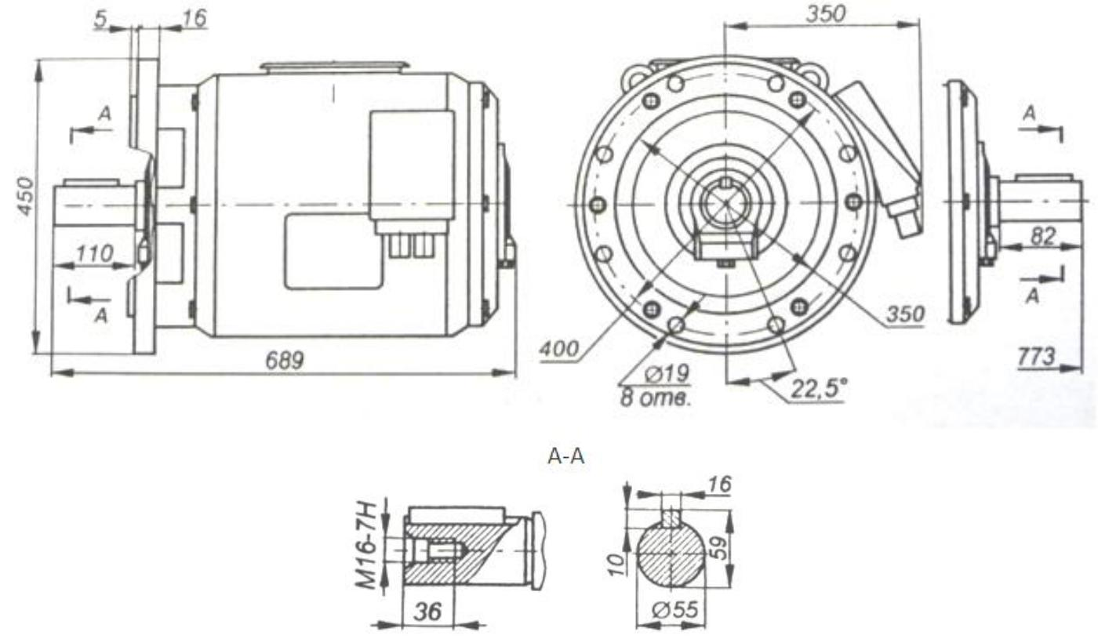

Рис.5 - Загальний вигляд, габаритні, установочні і приєднувальні розміри
Фази обмоток з'єднані в «зірку», три вихідних кінця обмотківиведени до
ввідного пристрою на клемну панель. У кожну обмотку встановлюють датчик температурного захисту типу СТ14-5 з температурою спрацьовування 145 ОС. Двигун має ввідний пристрій типу к-3-II розташоване збоку станини - справа, якщо дивитися з боку робочого кінця вала. Двигун оснащений підшипником типу 6-313Ш2У.

Знаходимо номінальний момент двигуна:
Побудова спрощеної тахо грама і навантажувальної діаграми. Номінальний момент і критичний момент електродвигуна визначаються за формулами:
M _{n} = |  | 9550 ⋅ P_{н} |  | = | 9550 ⋅11 |  | = 105Н ⋅ м | (1.8)
M _{n} = |  | n_{н} |  | = | 970 |  | = 105Н ⋅ м | (1.8)
^{M} к | = 2.7 ⋅ M _{н} |  |  | = 2.7 ⋅ 108 = 291.6Н ⋅ м |  |  |  | (1.9)
Швидкість ідеального холостого ходу визначається за виразом:
n = |  |  | ^{n}н | = | 970 |  | = 1000 | об | (1.10)
0 | 1 |  | − s_{н} | 1 − 0.03 |  |  |  | мин
Момент інерції, приведений до валу двигуна визначається за формулою:
J |  | = J |  | + 1.1 ⋅ J |  | ⋅( | ω_{м} |  | ) 2 | ; | (1.11)
J | пр | = J | д | + 1.1 ⋅ J | м | ⋅( |  |  | ) 2 | ; | (1.11)
 | пр |  | д |  | м |  | ω | с

де Jд - момент інерції електродвигуна, Jд = 0,043 кг • м2; Jм момент інерції виконавчого механізму, кг • м2.
Визначимо ωм за формулою:
ω_{м} = | ν | = | 2.5 | = 11.1 | рад | (1.12)
ω_{м} = | ^{R}шк | = | 0.225 | = 11.1 | с | (1.12)
де Rш - радіус канатоведущего шківа, м v - швидкість механізму, м / с

Так як маса канатів врівноважена - при рівномірному русі статичний момент не змінюється, рух вважаємо поступальним і момент інерції механізму можна, описати наступним законом:
J |  | = m ⋅( |  | ν |  | ) ² ; | (1.13)
J |  | = m ⋅( | ω |  |  | ) ² ; | (1.13)
 | м | ∑ |  |  | м

де mΣ - маса всіх тіл, кг.
Маса тел визначається за виразом:
m | = | G₀ + G_{пр} + G_{н} | ; | (1.14)
∑1 |  | g
де Gпр- сила тяжіння противаги, Gпр = 9650 Н;
5000 + 9200 + 8000
_{m∑ =} _{= 2265кг}

J _{м} = 2265 ⋅ (2.5/_{11.1}) ² = 114кг ⋅ м²

m | = | G₀ + G_{пр} | ; | (1.15)
∑ 2 |  | g
⁵⁰⁰⁰ ⁺ ⁹²⁰⁰
m∑2 = =1465кг
9.81
J _{м} = 1465 ⋅ (2.5/_{11.1}) ² = 73.5кг ⋅ м²

Наведений момент інерції завантаженого ліфта становить (з 1.11): J_{пр} = 0.043 + 1.1 ⋅ 114.89 ⋅ (11.1/_{104.7} ) ² = 1.46кг ⋅ м²
Наведений момент інерції при відсутності вантажу становить:
J_{пр} = 0.043 + 1.1 ⋅ 73.5 ⋅ (11.1/_{104.7}) ² = 0.95кг ⋅ м²
Для вибору середнього пускового моменту електродвигуна визначається статичний момент при навантаженому ліфті:

M |  | = |  | P_{н} | = | 11000 |  | = 105Н ⋅ м | (1.16)
M | c | = |  |  | = |  |  | = 105Н ⋅ м | (1.16)
M | c | = | ω |  | = | 104.7 |  | = 105Н ⋅ м | (1.16)
 |  |  |  | с

Вибирається мінімальний момент електродвигуна під час пуску:
M _{min} = 1.8 ⋅ M _{н} = 1.8 ⋅ 108 = 194Н ⋅ м (1.17)
Максимальний момент електродвигуна під час пуску приймається рівним:
M _{max} = 2.7 ⋅ M _{н} = 2.7 ⋅ 108 = 291.6Н ⋅ м | (1.18)
Середній момент електродвигуна під час пуску становить:
 | ^{M}ср |  | = | ^{M} max ⁺ ^{M} min |  | ; | (1.19)
 |  |  | = | 2 |  | ; | (1.19)
М | = | 291.6 +194.4 |  |  | = 243Н ⋅ м
ср | =
ср |  |  |  | 2

Отже, момент двигуна під час пуску з навантаженням і без неѐ буде в одних значеннях, як і під час пуску.
Пусковий час електродвигуна з навантаженим ліфтом (час пуску) визначається за формулою:
t _{п} = | J ⋅ ω | = | 1.46 ⋅104.7 | = 0.82c | (1.20)
t _{п} = | ^{M} max ⁺ ^{M} c | = | 291.6 +105 | = 0.82c | (1.20)

Так як час пусків невелика в порівнянні з часом роботи при сталій швидкості, то можна зупинитися на їх наближеному розрахунку.

Наближено визначається також шлях при перехідних процесах. Час гальмування навантаженого і ненавантаженого ліфта під

дією електромагнітного гальма з моментом Мт = 100 Н • м визначається за формулою:
 |  | ^{t} т |  |  | = |  |  |  | J ⋅ ω |  |  |  |  | = |  |  | 1.46 ⋅104.7 |  |  |  |  | = 0.75c | (1.21)
 |  |  |  |  |  |  |  | M _{с} + M |  |  |  |  |  |  |  |  |  |  |  |  |  | = 0.75c | (1.21)
 |  |  |  |  |  |  |  |  |  | т |  |  |  |  |  |  | 105 +100
Шлях навантаженого і ненавантаженого ліфта при пуску визначається
за формулою:
l | = | ^{ν} н |  | ⋅ t |  |  | = | π ⋅ D ⋅n_{н} |  |  |  |  | ⋅ t |  |  |  | = |  | 3.14 ⋅ 0.45 ⋅970 |  |  |  | ⋅ 0.82 =1.27 м | (1.22)
l | = |  |  |  |  | п | = |  |  |  |  |  |  |  | п |  |  |  |  |  |  |  | ⋅ 0.82 =1.27 м | (1.22)
п | 2 |  |  |  |  | п |  |  |  | 2 ⋅ 60 ⋅ i |  |  |  |  |  |  |  |  |  |  | 2 ⋅ 60 ⋅9

Шлях навантаженого і ненавантаженого ліфта при гальмуванні
визначається за формулою:
l | = | ^{ν} н |  | ⋅ t |  |  | = |  | π ⋅ D ⋅ n_{н} |  |  |  | ⋅ t |  |  |  |  | = |  | 3.14 ⋅ 0.45 ⋅970 |  |  | ⋅ 0.75 = 0.95м | (1.23)
l | = |  |  | ⋅ t | т |  |  |  |  |  |  |  |  |  |  | т |  |  |  |  |  |  | ⋅ 0.75 = 0.95м | (1.23)
п | 2 |  |  |  |  |  |  |  |  | 2 ⋅ 60 ⋅ i |  |  |  |  |  | т |  |  |  |  | 2 ⋅ 60 ⋅9
Шлях навантаженого ліфта при сталій швидкості, при
вчинення ним семи зупинок становить:
l₁ = l − 6 ⋅ l_{п} − 6 ⋅ l_{Т} | = 75 − 6 ⋅ 1.27 − 6 ⋅ 0.95 = 61.68м | (1.24)
Ковзання і швидкість електродвигуна при Мс = 105 Н • м
визначаються за формулою:
 |  |  |  |  | s = s ⋅ |  |  |  |  | M _{с} |  |  |  | = 0.03 ⋅ |  |  |  |  |  |  |  | 105 | = 0.029 = 2.9% |  |  |  |  |  | (1.25)
 |  |  |  |  |  |  |  |  |  | M |  |  |  |  |  |  |  |  |  |  |  |  |  |  |  |  |  |  | (1.25)
 |  |  |  |  |  |  |  |  | н | M | н |  |  |  |  |  |  | 108
n = n ⋅ (1 − s ) = 1000 ⋅ (1 − 0.029) = 971 |  |  |  |  |  |  |  |  |  |  |  |  |  |  |  |  |  |  |  |  |  |  |  |  |  |  | об |  | (1.26)
 |  |  |  |  | 0 |  |  |  |  |  |  |  |  |  |  |  |  |  |  |  |  |  |  |  |  |  | мин
Час руху ліфта з усталеною швидкістю, при здійсненні ним семи зупинок становить:
t = |  | l₁ | = | 61.68 | = 3.52с(1.27)
t = | ν ⋅ 7 |  | = | 2.5 ⋅7 | = 3.52с(1.27)

Прискорення і ривок необхідно обмежувати для безпеки людей.

А так же прискорення і ривок повинні бути максимально за величиною великими, так як в зворотному випадку ефективність руху ліфта буде знижуватися, а пасажири будуть втрачати час, в зв'язку з цим поставимо собі за мету виявити V (t) при зменшенні прискорення і ривка. У три етапи проходить за оптимальною кривої розгін:

1. Ривок p = conts> 0, прискорення наростає лінійно, а швидкість - по параболі.

Тривалість даного етапу дорівнює
t = | a | = | 2 | = 0.5с | (1.28)
t = | p | = | 4 | = 0.5с | (1.28)

Швидкість руху кабіни в кінці цього етапу становить:
 | p ⋅ Δt ² |  | 4 ⋅0.5² |  | м | (1.29)
ν₁ = | 1 | = |  | = 0.5 |  | (1.29)
ν₁ = | 2 | = | 2 | = 0.5 | с | (1.29)

2. Ривок дорівнює нулю, прискорення постійно, а швидкість - за лінійним закону.
Тривалість даного етапу дорівнює:
Δt ₂ | = | ν |  | − | a | = | 2.5 | − | 2 | = 0.75с | (1.30)
Δt ₂ | = |  | a | − | p | = | 2 | − | 4 | = 0.75с | (1.30)

Швидкість руху кабіни в кінці цього етапу становить:
^{ν} 2 | = ν ₁ + a ⋅ Δt ₂ | = 0.5 + 2 ⋅ 0.75 = 2 | м | (1.31)
^{ν} 2 | = ν ₁ + a ⋅ Δt ₂ | = 0.5 + 2 ⋅ 0.75 = 2 | с | (1.31)
3. Ривок p = const <0, прискорення зменшується лінійно, а швидкість - по зворотній параболі.

Тривалість даного етапу дорівнює:
Δt₃ = Δt₁ = 0.5с | (1.32)
Швидкість руху кабіни в кінці цього етапу дорівнює
сталому значенню.
Повний час розгону одно:
t _{p} = Δt₁ + Δt ₂ + Δt ₃ = 2 ⋅ Δt₁ + Δt ₂ = 2 ⋅ 0.5 + 0.75 = 1.75с | (1.33)
Якщо припустити, що прискорення постійно, то час розгону одно.
^{t} p | = | ν |  | = | 2.5 | =1.25c | (1.34)
^{t} p | = |  | a | = | 2 | =1.25c | (1.34)
Аналітично функція швидкості руху кабіни ліфта від часу визначається за формулою:
v (t ) = |  |  | p ⋅t ² |  |  | ⋅ δ (t , 0, Δt ) + ⎡ v + a ⋅ |  | ( | t − Δt |  | ⎤ | ⋅ δ (t , Δt , Δt + Δt |  |  |  |  | ) +
 |  |  | 2 |  | 1 |  | ⎣ 1 | ( | 1 )⎦ |  |  | 1 | 1 |  |  | 2 | (1.35)
 | ⎡ v + ( |  |  | p ⋅ | (t − Δt₁ − Δt₂ ) |  |  |  |  |  | ⎤ ⋅ δ (t , Δt + Δt |  |  |  |  |  | (1.35)
+ |  |  |  | p ⋅ |  |  | ) ⋅ (t − Δt − Δt |  |  | ) |  |  |  | , t |  | )
+ |  |  |  |  |  |  |  |  |  |  |  |  |  |  | p | )
 | ⎢ | 2 |  |  | 2 |  |  | 1 | 2 |  | ⎥ | 1 | 2 |  | p
 | ⎣ |  |  |  |  |  |  |  |  |  | ⎦
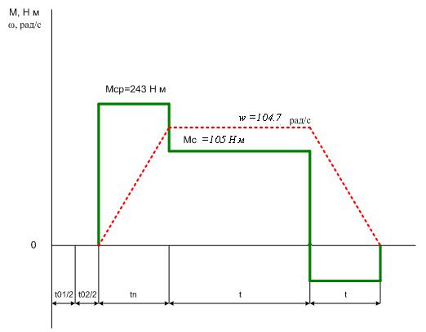
Швидкість кутова обертання валу електродвигуна пов'язана з лінійною швидкістю руху рівнянням:
- _{(t)} ₌ 2 ⋅ V (t ) ⋅ ∑i
D

Рис.6 - Крива розгону електродвигуна при обмеженні ривка і прискорення.

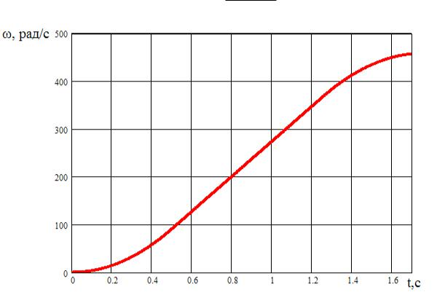

Рис.7 Тахо грама електродвигуна і навантажувальна діаграма АІР160S6.

^{M} Э1 | = |  | 7 ⋅ ( M ² | _{ср} ⋅ t _{n} ) + 7 ⋅ ( M ²_{с} | ⋅t_{n} ) |  | = |  | 7 ⋅ (243² ⋅ 0.82) + 7 ⋅ (105 ² ⋅0.82) |  |  |  |  |  |  |  |  |  | = 103.3Н ⋅ м | (1.35)
^{M} Э1 |  |  |  | β ⋅ 7 ⋅ t _{n} + 7 ⋅ t |  |  |  |  | 0.5 ⋅ 7 ⋅ 0.82 + 7 ⋅3.52 |  |  |  |  |  |  |  |  |  | = 103.3Н ⋅ м | (1.35)
 | Після перерахунку на ПВ = 100 % буде:
 |  |  |  |  |  |  | M _{э} |  | = M _{э1} ⋅ |  | ПВ_{э} |  | = 103.3 ⋅ | 49 |  |  | = 72.3Н ⋅ м |  |  | (1.36)
 |  |  |  |  |  |  |  |  |  |  | ПВ_{н} |  |  | 100
M _{э} M _{н} ; 72.3 Н ⋅ м 108Н ⋅ м
З розрахунків попередньо вибраннийелектродвігатель проходить перевірку за умовою нагріву.
2.4.2. Розрахунок і вибір перетворювача чистоти і елементів
Перетворювач частоти (ПЧ) в електроприводі (ЕП) є
регулятором силовим, вхід ПЧ підключений до мережі електроживлення з нерегульованими значеннями напруги U1 і частоти f1, а на виході
видаються регульовані значення напруги U 2 (або струму I 2) і частоти f2 в залежності від встановлених і керуючих сигналів U у. [5, с. 69]

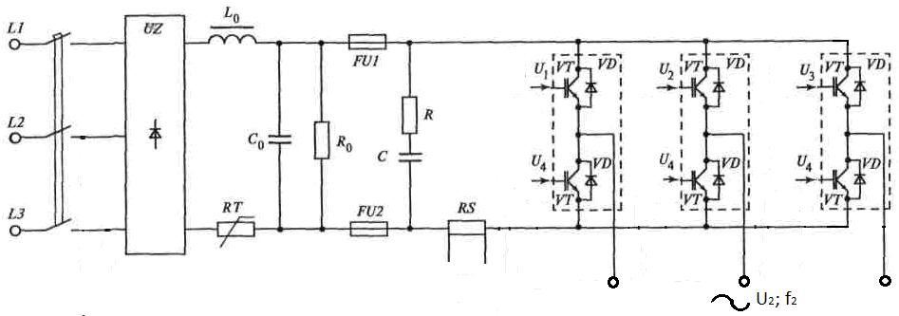

Рис. 8 - Схема силового каналу ПЧ

Розрахунок наведено для ПЧ з АІН (рис.8), проведений з використанням гібридних модулів, що складаються з ключів IGBT і зворотних діодів FWD, зібраних в єдиному корпусі на загальному радіаторі (тепловідводної пластині).
Розрахунок інвертора:
 |  |  |  |  |  |  |  |  | 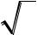  11 ⋅ 1.3 ⋅ |  |  | ⋅1.1
 |  | ^{P}НОМ ^{k}1 |  | 2k₂
^{I}C max ⁼ |  |  |  |  |  |  |  | = |  | 2 |  |  |  | = 50, 98А | ( 1.37)
^{I}C max ⁼ | η |  | cos ϕ |  |  |  |  | = | 0.85 ⋅ 0.78 ⋅ |  |  |  | ⋅380 | = 50, 98А | ( 1.37)
^{I}C max ⁼ | η | НОМ | cos ϕ |  | 3U |  |  |  |  |  |  | 3 | ⋅380 | = 50, 98А | ( 1.37)
 |  | НОМ |  |  |  |  | Л
За формулою знаходимо струм максимальний проходить через ключі інвертера:
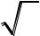

Де РНОМ - потужність двигуна номінальна;
k1 = 1.2-1.5 - коефіцієнт перевантаження по струму короткочасної, потрібний для динаміки електроприводу;
k2 = 1.1-1.2 - коефіцієнт пульсації струму миттєвої; ηНОМ -ККД двигуна;
Uл напруга лінійне двигуна.
Вибір ключів IGBT вибираються з постійним (номінальним) струмом колектора по умові IC> ICmax.
Розрахунок втрат в инвертор при ШІМ і формуванні синусоїдального струму на виході полягає в пошуку компонентів втрат
IGBT в провідному стані і при комутації, а також втрат зворотного діода.
У провідному стані втрати в IGBT:
 |  |  |  |  |  |  |  |  |  |  |  |  |  | ⎛ 1 |  |  | D |  |  |  | ⎞ |  |  |  |  |  | ⎛ | 1 |  |  | 0.95 | ⎞
 |  |  |  |  |  |  |  | ^{P}SS | ⁼ ^{I} CP ⋅ ^{U}CE ( SAT ) ⋅ ⎜ |  |  |  |  |  |  | + |  |  | ⋅ cos θ |  | ⎟ |  | = |  |  | 39.2 ⋅ 2.1 ⋅ ⎜ |  |  |  | + |  | ⋅ 0.78 ⎟ | = 17Вт |  | (1.38)
 |  |  |  |  |  |  |  | ^{P}SS |  |  |  |  |  |  |  | + | 3π |  |  |  |  |  |  |  |  |  |  | 8 |  | + | 3π | ⋅ 0.78 ⎟ |  |  | (1.38)
 |  |  |  |  |  |  |  |  |  |  |  |  |  | ⎝ 8 |  |  | 3π |  |  |  | ⎠ |  |  |  |  |  | ⎝ |  |  |  | 3π | ⎠
где |  |  | ^{I} CP | = |  |  |  | ^{I}C max | = |  | 50.98 |  |  | = 39.2 A |  |  | - |  | амплітуда струму |  |  |  |  |  |  |  |  |  |  |  | на | вході інвертора макс
где |  |  | ^{I} CP |  |  |  |  | k₁
 |  |  |  |  |  |  |  | k₁ |  |  |  | 1.3
 | D = t _{p} / T ≈ 0.95 |  |  |  |  |  |  |  |  |  |  |  | - | скважность максимальна; |  |  |  |  |  |  |  |  |  |  |  |  | cos θ ≈ cosϕ |  |  |  |  |  | - коефіциент
напруги; |  |  |  |  |  |  |  | ^{U}ce ( sat ) |  |  |  | - пряме пониження напруги на IGBT в насищеном
стані при |  |  |  |  |  |  |  |  | I | CP |  | и | T _{j} = 125°C |  |  |  | (типове значення |  |  |  |  |  |  |  |  |  |  | U _{ce} ₍ _{sat} ₎ = 2.1 − 2.2, B |  |  |  |  |  | ).
 |  |  | Втрати в IGBT при коммутації:
P | = |  | 1 |  |  | ⋅ |  | ( ^{I} CP ⋅ ^{U} CC )⋅ ( ^{t}_{C} _{(on} ₎ + ^{t}_{C} _{(off} ₎ )⋅ ^{f}SW |  |  |  |  |  |  |  |  |  |  | = | 1 |  |  |  |  | ⋅ | ( 39.2 ⋅ 6.5 )⋅ ( 0.35 + 0.65 )⋅ 10 ⁻⁶ ⋅10000 |  |  |  |  |  |  |  |  | = 0, 28Bт
P | = | π ⋅ |  |  |  |  |  |  |  |  |  |  |  | 2 |  |  |  |  | = | π ⋅ |  |  |  |  | ⋅ |  |  |  |  |  | 2 |  |  |  | = 0, 28Bт
SW |  |  |  | 2 |  |  |  |  |  |  |  |  |  | 2 |  |  |  |  |  | π ⋅ | 2 |  |  |  |  |  |  |  |  |  | 2
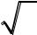
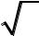

де ^{t} e ( on ) , ^{t}e ( off ) - тривалість перехідних процесів в ланцюг колектора IGBT _{на закривання} ^{t}e ( off ) _{и откривання} ^{t}e ( on ) _{транзистора,} _{с} ₍ ^{t}e ( on ) ⁼ ^{0.3} ⁻ ^{0.4} ^{мкс} ;

^{t}e ( off ) ⁼ ^{0.6} ⁻ ^{0.7} ^{мкс} _{);}

^{U}СС - напруга на колекторі IGBT, В (напруга, що комутується, що дорівнює напрузі ланки постійного струму для системи АІН-ШІМ);

^{f}sw - частота комутації, Гц (частота ШІМ), від 5000 до 15000Гц.

Втрати IGBT сумарні:
 | ^{P}Q ⁼ ^{P}SS ⁺ ^{P}SW |  |  | = 17 + 0.28 = 17.28Вт |  |  |  |  |  |  |  |  |  |  | (1.39)
Втрати в провідному стані діода:
 | ⎛ | 1 |  |  | D |  | ⎞ |  | ⎛ 1 |  |  | 0.95 |  | ⎞
^{P}DS | ⁼ ^{I} ep ⋅ ^{U} ec ⋅ ⎜ |  | + |  |  | ⋅ COSθ | ⎟ | = 39.2 ⋅ 1.5 | ⋅ ⎜ |  | + |  | ⋅ 0.78 | ⎟ | =12Вт (1.40)
^{P}DS | ⁼ ^{I} ep ⋅ ^{U} ec ⋅ ⎜ | 8 | + |  | 3π |  |  |  |  | 8 | + | 3π | ⋅ 0.78 | ⎟ | =12Вт (1.40)
 | ⎝ | 8 |  |  | 3π |  | ⎠ |  | ⎝ | 8 |  | 3π |  | ⎠

де ^{I} ep ≈ ^{I} CP - амплітуда струму через зворотний діод максимальна, А; ^{U}ec -
^{I}
пряме зниження напруги в діод (в провідному стані) при ep , В.

P_{DR} = ¹₈ ⋅ ( I _{rr} ⋅ U _{CC} ⋅ t _{rr} ⋅ f _{SW} ) = ¹₈ ⋅ ( 39.2 ⋅ 6.5 ⋅ 0.2 ⋅ 10 ⁻⁶ ⋅ 10000 ) =

де ^{I}rr - амплітуда зворотного струму через діод, А ⁽ ^{I} rr ≈ ^{I}CP ⁾ ;

тривалість імпульсу зворотного струму, з (0.2мкс).

Втрати діода сумарні:
P_{D} = P_{DS} + P_{DR} = 12 + 0.06 =12.06Вт
Втрати в IGBT із зворотним діодом результуючі:

0.06Вт (1.41)

^{t}rr ₋

(1.42)

P_{T} = P_{Q} + P_{D} = 17.28 + 12.06 = 39.34Вт | (1.43)

Таблица 3 Параметры модуляIGBTфирмы Mitsubishi Дані втрати результуючі є важливим для теплового розрахунку інвертора, в ході чого визначається тип і розміри необхідного радіатора (охолоджувача) і перевіряємо тепловий режим роботи кристалів IGBT і діода (зворотного).

За розрахунковими даними вибираємо IGBT модулі фірми Mitsubishi третього покоління з параметрами, наведеними в таблиці 3.

Таблиця 3 Параметри модуляIGBTфірми Mitsubishi

Тип прибора |  |  | CM50TF-12H
 | U _{CES} , B |  | 600
граничні

граничні | I _{C} , A |  | 50
параметри
параметри | P_{C} , Bт |  | 250
 | ^{U} CE ( sat ) , ^{B} | типове | 2.1
 |  | максимальне | 2.8
 | C_{ies} , нФ |  | 5
 | C_{oes} , нФ |  | 1.8
 | C_{res} , нФ |  | 1
 | ^{t}d ( on) , ^{нc} |  | 200
електричні | t_{r} , нc |  | 300
Характеристики | ^{t}d ( off ) , ^{нc} |  | 200
 | t _{f} , нc |  | 300

 |  |  | Зворотній діод |  |  |  |  |  | U _{f} , B |  |  |  | Зворотній діод
 |  |  |  |  |  |  |  |  | t_{rr} , нc
Теплові і |  |  | R | , ^{O}C / Вт |  |  |  |  |  |  |  |  | 0.25
 |  |  | th ( c − f )
механичні
 |  |  | IGBT |  |  |  |  |  |  |  |  | O | IGBT
 |  |  | IGBT |  |  |  |  |  | ^{R}th ( j −e) , ^{C} / ^{Вт} |  |  |  | IGBT
параметри
 |  |  | Діод |  |  |  |  |  |  |  |  |  | Діод
 |  |  | Маса, г |  |  |  |  |  | 390 |  |  |  | Маса, г
 | Максимально допустиме переходний опір охоложувача – довкілля
^{R}th ( f ⁻a ) =0.04, ºС/Вт.
 |  |  |  | R |  | ≤ | T_{c} −T_{a} |  |  |  |  | − R
 |  |  |  | th ( f − a ) |  |  | ^{P}T |  |  |  |  | th ( c − f )
 |  |  |  |  |  |  |  |  |  |  |  |  | (1.44)
 |  |  |  |  | 100 − 50 |  |  |  |  |  |  |  | (1.44)
 |  |  |  | 0.04 ≤ |  |  |  |  |  |  | − 0.25 =1.02 ^{O}C / Вт
 |  |  |  | 0.04 ≤ |  | 39.34
где | T_{a} = 45 − 50°C | - охолоджуючего повітря;
^{T}c ⁼ ⁹⁰ ⁻ ^{110°C} ₋ _{теплопроводящей пластини;}

^{P}T - потужність сумарна, для пари IGBT / FWD Вт;
^{R}th ( c − f ) | - термічне перехідний опір корпус-поверхня
пластини теплопроводящей модуля в розрахунку пару IGBT / FWD, ºС / Вт.
За формулою знаходімо температура кристала IGBT, ºС:
 | T _{ja} = T_{c} + P_{Q} R_{th} ₍ _{j} _{−c} ₎ _{q} = 100 + 17.28 ⋅ 0.5 = 108, 64°C | (1.45)

де ^{R}th ( j ⁻c ) q - термічне перехідний опір кристал-корпус для IGBT частини модуля, ºС / Вт, При цьому має виконуватися умова

T _{ja} < 125°C .
Температура кристала зворотного діода FWD, ºС:

T _{jd} = T_{c} + P_{D} R_{th} ₍ _{j} _{−c} _{)d} = 100 + 12.06 ⋅ 0.5 = 106.03°C (1.46)
де ^{Rth} ⁽ ^{j} ^{−c} ^{)d} - термічне переходне сопротивление кристалл-корпус для FWD частини модуля, ºС/Вт.
Повинно виконуватися умова |  |  |  | ^{T} jd | < 125°C | .
Якщо | ^{T} jd | ≥ 125°C |  |  | небезпечно наближається до цієї  максимально

допустимій температурі кристала, то потрібно поліпшити тепловіддачу за рахунок використання охолоджувача з меншим значення опору ^{R}th ( f ⁻a ) , т.е. задавшись меньшей температурой корпуса ^{T}c .
Розрахунок випрямляча:

Середнє випрямлена напруга:

де

^{k}C .H

^{k}C .H

U _{d} = k _{C} _{.H}U _{Л} = 1.3 ⋅ 380 = 494В | (1.47)

^{k}C .H - коефіциент схеми для номінальної нагрузки; =1.3 - для схемы мостовой 3-фазної;

⁼ ^{0.9} - для схемы мостової однофазної.
Максимальне значення середнього випрямленого струму:

 |  |  |  |  | I_{c} | max |  | )U |  | cos ϕ + nP |  |  |  | ⋅ | 50.98 |  |  | ⋅ 380 ⋅ 0.78 + 3 ⋅39.34
 |  |  | 3( |  |  |  |  |  | Л |  |  |  | 3
 |  |  | 2 |  |  |  |  |  | Л | T |  | 2
^{I} dm | = |  |  |  |  |  |  |  |  |  | = |  |  |  |  |  |  |  | = 37.7 A _{(1.48)}
^{I} dm | = |  |  |  |  |  |  | U_{d} |  |  | = | 494 |  |  |  |  |  |  | = 37.7 A _{(1.48)}
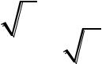
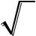
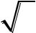

де n – кількість пар IGBT / FWD в инверторі.

Максимальний робочий струм діода:
I _{vm} = k_{CC} I _{dm} = 1.045 ⋅ 37.7 = 39.39 A | (1.49)

де ^{k}CC ^{=1.045} для мостової трифазної схеми при оптимальних параметрах
Г-образного LC-фільтра, встановленого на виході випрямляча;

^{k}CC ^{= 1.57} для мостової однофазной схемы.

Максимальна зворотня напруга діода:
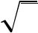

U _{vm} = k_{З} . _{Н} ⋅ 2 ⋅ U _{Л} ⋅ k_{C} . _{H} ⋅ k_{C} + ΔU_{n} = 1.17 ⋅ 2 ⋅ 380 ⋅ 1.3 ⋅ 1.12 + 130 =1045,5В (1.50)

где ^{k}C ^{≥1.1} - коефіциент допустимого повишення напруги кола;
^{k}З . Н ≥ ^{1.15} - коефіциент запаса по напрузі;

^{ΔU}n ⁼ ¹⁰⁰ ^{−150В} - запас на комутаційні викиди напруги в ланці постійного струму.
Діоди вибираються по постійному робочому струму (не менше ^{I}vm ) і по класу

напряжения (неменше |  |  |  | U_{vm} / 100 |  | ).
За розрахунковими даними вибираємо надвисокочастотний діод з
параметрами, наведеними в таблиці 4:
 |  |  |  | Таблиця 4 Параметри надвисокочастотного діода
Тип прибора |  |  |  |  |  |  |  |  | MBR3040
I _{RAV} , A |  |  |  |  |  |  |  | 30
U _{RRM} , B |  |  |  |  |  |  |  | 400
U _{АM} , B |  |  |  |  |  |  |  | 1.5
t_{вкл} , нс |  |  |  |  |  |  |  | 135
t_{выкл} , нс |  |  |  |  |  |  |  | 100
 | Розрахунок втрат у випрямлячі для сталого режиму роботи ЕП
 |  |  |  | ^{I} d | = I _{dm} / k₁ = 37.7 /1.3 = 29 A ): |  |  |  |  |  |  | (1.51)
 |  |  | ^{P}DV ⁼ ^{m}v ^{k} cs |  | (U _{j} | + R_{on} | ^{I} dm |  | ) | ^{I}dm | = 6 ⋅ 0.577 ⋅ 0.6 ⋅ | 37.7 | = 60.2Вт _{(1.52)}
 |  |  |  |  | (U _{j} | + R_{on} |  |  | ) |  | = 6 ⋅ 0.577 ⋅ 0.6 ⋅ | 1.3 | = 60.2Вт _{(1.52)}
 |  |  |  |  |  |  | k |  |  | k |  | 1.3
 |  |  |  |  |  | 1 |  |  |  | 1
де | ^{k}cs | = 0.577 | - для мостової трифазної схеми;

^{R}on - динамічний опір напівпровідникового приладу в провідному стані, Ом;
^{U} j - пряме падіння напруги, В, на напівпровідниковому приладі при струмі 50 мА (^{U} j ⁺ ^{R}on ^{I} dm / ^{k}1 ≤ ¹ ^{Â} для діода або 1.3 В для тиристора);
^{m}v - число напівпровідникових приладів в схемі.
Максимально допустимий перехідний опір охолоджувач - навколишнє середовище в розрахунку на випрямл
R_{th} ₍ _{f} ₋ _{a} ₎ ≤ ^{Tc}_{P}^{−Ta} − R_{th} ₍ _{c} ₋ _{f} ₎

DV
_{0.04} ≤ ¹⁰⁰ − ⁵⁰ ₋ _{0.574} ₌ _{0.256} O_{C} / _{Вт} ^{(1.53)}

60.2

де ^{R}th ( c ⁻ f ) - термічне перехідний опір корпус-поверхня

теплопроводящей пластини модуля, ºС / Вт.

Температура кристала:
^{T} jDV | = T_{c} + | ^{P}DV | ^{R}th ( j −c ) DV | = 100 + | 60.2 | ⋅ 1 = 130.1°C _{(1.54)}
^{T} jDV | = T_{c} + | ^{n}D | ^{R}th ( j −c ) DV | = 100 + | 2 | ⋅ 1 = 130.1°C _{(1.54)}
де ^{R}th ( j ⁻c ) DV - термічне перехідний опір кристал-корпус для

одного напівпровідникового приладу модуля, ºС / Вт;^{n}D - кількість напівпровідникових приладів в модулі.
Наше умова щодо вибору виконується:^{T} jDV < ^{140°C} .

Розрахунок фільтра:
Коефіцієнт пульсацій на вході фільтра (відношення амплітуди напруги до середнього значення):

q | = | 2 |  | = | 2 |  | = 0.057
1ВХ |  | m² − 1 |  |  | 36 −1 |  | (1.55)

де m– імпульсні схеми випрямлення (m = 6 для трифазної мостової схеми, m = 2 для однофазної мостової схеми). Параметр згладжування LC-фільтра
L C |  | = | S + 1 | = | 12 +1 | = 3.659 ⋅10⁻⁶
L C | 01 | = |  | = |  | = 3.659 ⋅10⁻⁶
0 | 01 |  | (2π mf ) ² |  | (2 ⋅ 3.14 ⋅ 6 ⋅50)²
 |  |  |  |  | (2 ⋅ 3.14 ⋅ 6 ⋅50)² | (1.56)
 |  |  | S |  |  | (1.56)
_{де}^{S = q1ВХ q}1ВЫХ коефіцієнт згладжування по першій гармоніці;
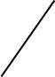
^{f}S - частота мережі, Гц.
Параметр згладжування С-фільтра:
L C |  | = | S + 1 | = | 12 +1 | = 3.659 ⋅10⁻⁶
L C | 02 | = |  | = |  | = 3.659 ⋅10⁻⁶
S | 02 |  | (2π mf ) ² |  | (2 ⋅ 3.14 ⋅ 6 ⋅50)²
 |  |  |  |  | (2 ⋅ 3.14 ⋅ 6 ⋅50)² | (1.57)
 |  |  | S |  |  | (1.57)

де ^{L}S - індуктивність мережі, Гн, приведена до ланці постійного струму, значення коефіцієнта згладжування S лежать від 3 до 12.

Індуктивність дроселя LC-фільтра для забезпечення коефіцієнта

потужності на вході випрямляча ^{K}M ⁼ ^{0.95} визначається з наступних умов:
 | ^{L}0 ≥ ³ ^{L}0 min |  | = 3 ⋅ 664.4 =1.993, мГн |  |  |  | (1.58)
^{L}0 min | ≈ | 0.013U _{Л} |  | = | 0.013 ⋅380 | = 542.5мкГн | (1.59)
^{L}0 min | ≈ | 2π f _{S} I_{d} |  | = | 2 ⋅ π ⋅ 50 ⋅29 | = 542.5мкГн | (1.59)

де ^{I} d - номінальний середній струм ланки постійного струму.
Ємність конденсаторів, необхідна для протікання реактивного струму

навантаження інвертора, знаходиться з виразу:
 |  |  |  |  | sin ² | ( | ϕ₁ |  | − | π | ) |  |  |  | ⋅ 50.98 ⋅ sin ² ( | 20 | − | 180 | )
 |  | 3 I |  | sm1 |  |  |  |  |  |  |  |  |  | 3
С₀₃ = |  |  |  | sm1 |  | 2 |  |  | 12 |  |  | = | 212 |  |  |  |  |  |  | = 0.965мкФ (1.60)
С₀₃ = |  |  |  | 2U _{d} f _{sw}q₁ |  |  |  |  |  |  |  | = |  |  |  |  |  |  |  | = 0.965мкФ (1.60)
 |  |  |  |  |  |  |  |  |  |  |  |  |  | 2 ⋅ 494 ⋅ 10000 ⋅0.057
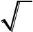
де I_{sm1} – амплітудне значення струму в фазі двигуна;

^{ϕ}1 - кут зсуву між першою гармонікою фазної напруги і фазного
струму;
q₁ – коефіцієнт пульсацій;
f_{sw} – частота ШІМ.

Розрахунок снаббера: Щоб мінімізувати перевищення напруги (перенапруження) і запобігти аварії IGBT, потрібна установка снаббера (демпфирующей ланцюга).

Розрахункова формула для вибору потужності резистора ланцюга снаббера має наступний вигляд:

- = 0.5 ⋅ C ⋅ ΔU ² ⋅ f _{sw} = 0.5 ⋅ 0.965 ⋅ 10 ⁻⁶ ⋅ 50 ² ⋅ 10000 = 12.06Bт (1.61)

де ^{ΔU} - перенапруження, залежить від багатьох чинників, воно не повинно перевищувати 60 В, кидок напруги при замиканні модуля визначається як

параметрами схеми, так і характеристиками IGBT, тому ^{ΔU} не може бути визначено математично. [4, с.86]

Вибір опору резистора проводиться з умови мінімуму коливань струму колектора при включенні IGBT:
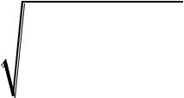

R ≥ 2 ⋅ |  | L |  | = 2 ⋅ |  | 10 ⋅10−9 |  | = 0.203Ом
R ≥ 2 ⋅ |  | sn |  | = 2 ⋅ |  |  |  | = 0.203Ом | (1.62)
R ≥ 2 ⋅ |  | C |  | = 2 ⋅ |  | 0.965 ⋅10⁻⁶ |  | = 0.203Ом | (1.62)
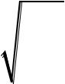

де ^{L}sn - індуктивність ланцюгів снаббера, Гн, яка повинна бути 10 нГн-менш, С - ємність снаббера, Ф.

Ємність конденсатора снаббера визначається напругою другого броска, ^{ΔU`} який не повинен перевищувати 25 В. Вираз для розрахунку ємності представляється у вигляді:

С = L₁ ⋅ ( I _{C} / ΔU `)² = 50 ⋅ 10⁻⁹ (39.2 / 25)² = 1.22 нФ | (1.63)

де ^{L}1 - індуктивність проводів між електролітичним конденсатором і IGBT-модулем;^{I}C - відключається струм.

За [4, 93 с.] Вибираємо перетворювач частоти VLT серії 2880 (виробництво фірми «Danfoss», Данія), технічні дані якого наведені в таблиці 5.

Таблиця 5 Технічні дані перетворювача «Danfoss» VLT 2880

 | Число фаз |  | 3
 | Номінальна напруга, В |  | 220 (200, 230) |  | 380 (400, 415) | 440 (460, 500)
 | Номінальна частота, Гц |  | 50/60/87/100
 | Діапазон | регулюровання | 0 | – 100% навантаження мережі
Вихід | напруги, В
Вихід | Діапазон | регулировання | 0 | – 1000; програмується
 | частоти, Гц
 | час лінійної зміни, с |  | 0,1 - 3600
 | Включення виходу
Чи не лімітується (часте перемикання може
привести до переривання роботи)
 | Число фаз |  | 3
 | Напруга | живильногї мережі, | 220 (200, 230) |  | 380 (400, 415) | 380 (400, 415,
 | В |  | ±10% |  | ±10% | 440, 460, 500)
Вхід |  |  |  |  |  | ±10%
 | Частота живильної мережі, Гц |  | 50 (60)
 | Коэфіциент напруги cosφ |  | 0.9 (1.0)
 | Коэфіциент | корисної | 0.96 при навантаженні100%
 | дії
 | переключення |  |  |  | 2 раза в хвилину
Від короткого замикання
Від замикання на землю
Вбудований тепловий захист двигуна
Захисні функції - захист ПЧ і
двигуна
 |  |  |  |  | Адаптивна настройка двигуна
 |  |  |  |  | Прогрів підключеного двигуна
 |  |  | зовні |  | Запуск «з ходу»
 |  |  |  |  | Вибір частоти для запуску двигуна
 |  |  |  |  | Програмована частота перемикань
Опції |  |  |  |  | Вісім цифрових входів Два аналогових входи
 |  |  |  |  | Два сигнальних виходу
 |  |  | всередині |  | Два релейних виходу на 250 В, 2 А і
 |  |  |  |  | послідовний порт
 |  |  |  |  | RS-485 для створення локальної промислової мережі
 |  |  |  |  | узгодженого управління декількома робочими
 |  |  |  |  | станціями
Исполнение |  |  | Стандарт захисту |  | IP00 (IP20, IP21, IP54)
 |  |  | Температура довкілля |  | При повному навантаженні от -10 до +40
 |  |  | , ºС |  | При транспортації от -30 до +70
Номінальна потужність двигуна , кВт |  |  |  |  | 11
Номінальний струм ПЧ, А |  |  |  |  | 32
Допустиме перевантаження по потужності в |  |  |  |  | 150
Протягом 1 хв,%
Максимальний |  |  | Запобіжника |  | 50

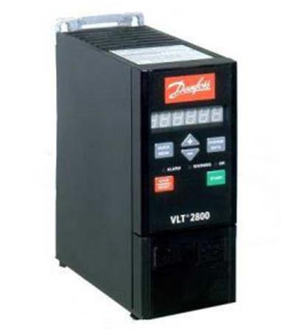

Рис.9 Загальний вигляд перетворювача «Danfoss»VLT 2880
2.4.3.Вибор апаратури управління і захисту
Для захисту двигуна і перетворювача від струмів короткого замикання, замикання на «землю» і перегріву двигуна.
Вибираємо автоматичний вимикач серія HMF MB325A зі здатністю пропускати тривалий струм 20 А.
а) Номінальна відключає здатність 6 кА згідно ЕN 60 898;
б) клас обмеження електроенергії 3;
в) номінальну напругу 230/400 вольт;
м) корпус IP20 з кришкою IP30.

У реальному електричному приводі можливі перевантаження -
перевищення струму або напруги в ланцюзі, що призводять до перегріву обладнання або виходу його з ладу, що може привести до великих фінансових втрат.
З метою захисту від перевантажень вибираємо трьохполюсну теплове реле перевантаження серії DTeSys з запобіжниками. Модель LRD3357, установка струму реле - 16 А.
Поверхові перемикачі служать для зупинки кабіни на заданому поверсі. Як нього вибираємо перемикач типу ЕП-ПУ3 сUНОМ  380, В і I НОМ 1.5, A. Поверхові перемикачі встановлюються по стовбуру шахти на
кожному поверсі.

У сучасних системах ліфтів для реєстрації наказів і викликів застосовуються кнопки з залипання. У них є електромагніт,
утримує кнопку в натиснутому стані до тих пір, поки електромагніт звучати одну.
Дверні контакти забезпечують рух кабіни лише при закритих дверях кабіни і шахти, що необхідно з метою безпеки. Конструктивно вони представляють собою звичайні кінцеві вимикачі для ланцюгів управління малих габаритів з нормально відкритим контактом (замикається при закриванні Двері).
Кінцеві вимикачі застосовуються для обмеження руху підйомника в граничних крайніх положеннях. Вибираємо кінцевий вимикач з параметрами:
• серія - КР-3200;

- Номінальну напругу - U_{НОМ} = 380, В ;

- номінальний струм - I _{НОМ} =1.5, A ;

- зносостійкість механічна - 10 ⋅106 циклів;

- зносостійкість електрична - 2.5 ⋅106 циклів.

Контакти статі приводяться в дію при вході пасажира в кабіну

(Пол робиться рухливим, пристрій контактів - того ж типу, що і дверних). Контакти статі можуть використовуватися для наступних цілей:
• автоматичне повернення ліфта на перший поверх після виходу пасажира;
• запалювання світла в кабіні;
• виключення виклику кабіни з пасажирами на інший поверх.
Уловлювачем (рис.10) прийнято називати пристрій для гальмування,
фіксації нерухомого стану і утримання на напрямних кабіни (противаги), що рухається вниз з аварійним перевищенням швидкості [9, с.137].
Уловлювачі встановлюються на кабінах ліфтів всіх типів і на противаги, якщо вони розташовані над приміщеннями, де можуть перебувати люди або над переходами, які не можуть витримати удар падаючого противаги.
За принципом роботи, уловлювачі представляють собою різновид лінійного колодкового гальма, що відрізняється тим, що тиск на колодку створює спеціальну самозаклинюється пристрій в момент торкання напрямної поверхнею гальмівної колодки.

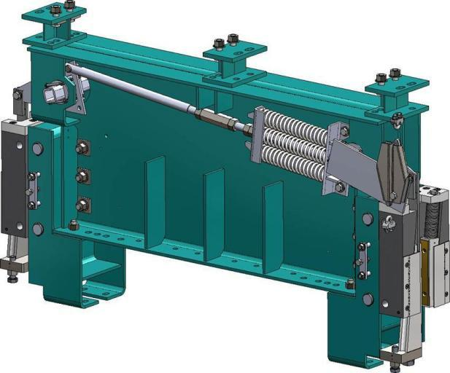

Рис.10 уловлювач

Включення уловлювачів повинно відбуватися автоматично при

аварійному перевищенні швидкості або ослабленні канатної підвіски. Обмежувач швидкості (рис.11) - пристрій для автоматичного

приведення в дію уловлювачів при обривах, провисання і інших ситуацій зі збільшенням швидкості руху вниз тим самим ліквідувати аварійну ситуацію. [9, с.162].
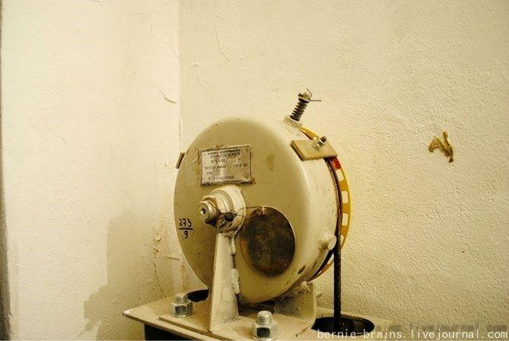

Рис.11 Обмежувач швидкості
За правилами будови і безпечної експлуатації ліфтів: Швидкісний обмежувач спрацьовує при 15% збільшенні швидкості кабіни від номінального значення швидкості руху ліфта. При етомне більш ніж встановилися значення в наступному списку:
а) Швидкість кліті від 0.5 до 1.6 м / сні більше 40%; б) Швидкість понад 1,6 м / с до 4 м / с на 33%; в) Швидкість понад 4 м / с на 25%;

г) швидкість номінальна менше 0,5 м / с максимальне значення буде до 0.7 м / с.
Однак при використанні ловителя напротівовесе вимоги посилюються при швидкості перевищує максимальне значення покладене для кабіни на 10%, автоматично спрацьовує обмежувач швидкості.
Трохи про конструкцію обмежувача швидкості. Обмежувач обов'язково повинен мати внутрішній механізм колодкового гальма, контрольну клямку для випробування на спрацьовування, і колесо натягу, канат і пробкові плашки на ньому.
Вимоги до підприємства до введення в експлуатацію він повинен бути налаштований (відрегульований) і встановлені пломби. Так само виробник встановлює табличку на якій заводський номер, швидкість ліфта, швидкість спрацювання, дата випуску, найменування заводу виготовлювача.
Обмежувачі швидкості, незалежно від конструктивного виконання,
складаються з шківа, охопленого нескінченним канатом, що має жорстку
кінематичний зв'язок з приводним механізмом уловлювачів. обмежувач
швидкості складається з шківа, нескінченного каната і з'єднаний жорсткої
кінематичної зв'язком з механізмом ловителя. Натягувальний пристрій
яке забезпечує натяг каната перебувати в приямку шахти ліфта.
Спеціальне блокувальний пристрій гальмування каната при аварійній
ситуації
Упори і буфери - У приямку шахти ліфта встановлюють систему амортизації для пом'якшення опускання кабіни і амортизації при аварійною ситуацією пов'язаною з тим що ліфт може проїхати повз першого поверху [9, с.174].
Упори з амортизуючої прокладкою дозволяється застосовувати на ліфтах з номінальною швидкістю, що не перевищує 1 м / с.
Допускається розміщувати амортизатори на кабіні (противазі) за умови, що в приямку шахти вони будуть взаємодіяти з жорсткими упорами.
Прискорення уповільнення кабіни (противаги) буфером при розрахунковій вантажопідйомності від 0 до розрахункового значення не має перевищувати 25м / с 2.

При застосуванні буфера енергорозсіювального типу допускається перевищення зазначеного рівня (30 + 35 м / с2), якщо час дії уповільнення не перевищує 0,04 с.
Для приводу дверей ліфта застосовуємо без редукторні асинхронні електродвигуни АІРБ80В8НЛ [4, с.134], що відповідає вимогам ТУ 16-88 ІАКФ.525.321.011 ТУ. Параметри в таблиці 6.
Таблиця 6 Параметри без редукторного двигуна АІРБ80В8НЛ
Частота мережі, Гц | 50
Номінальна напруга, В | 220, 380
Синхронна частота обертання, хв-1 | 750
Пусковий момент, Н • м, не менше | 2.5
Момент інерції, кг • м2, не більше | 0.005
Середній ресурс до капітального ремонту, год, не менше | 20000
Середнє напрацювання на відмову, год, не менше | 25000
Встановлена безвідмовна напрацювання, ч, не менше | 2500
Гарантійний термін експлуатації, років | 3
маса, кг | 15

2.4.4. Розрахунок і вибір типу кабелю мережі високої напруги
Для експлуатації на ліфтових установках при номінальному постійному або змінному напрузі до 380 В використовуються ліфтові кабелі (багатожильні гнучкі підвісні кабелі зі сталевим грузонесущим тросом), з мідними жилами, з поліетиленовою ізоляцією, в гумовій або полівінілхлоридної оболонці, що випускаються по ГОСТ 16092-78 [2 , с.39].
Ліфтові кабелі випускають екранованими і неекранованими, з числом жив від 6 до 24. Марки ліфтових кабелів: КПВЛ, КПВЛЕ, КПВЛМ, КПВЛЕМ.
Для живлення двигуна від частотного перетворювача використовуємо силовий кабель марки ВВГнг [7, с.27] відповідає вимогам ГОСТ 16442-80 і ТУ

16.705.426-86 і призначений для передачі електричної енергії в стаціонарних установках змінного струму частотою 50 Гц і напрузі не більше 660 В, що володіє зниженою горючістю. Він випускається з ізоляційною оболонкою з полівінілхлоридного (ПВХ) пластика. Струмопровідні жили мають перетин 2,0 мм2 і виготовлені з м'якої мідного дроту, число жив 3, здатний пропускати тривалий час ток 19 А.
Для живлення перетворювача частоти від мережі має U = 380 В і f = 50 Гц застосовуємо кабель марки АППР [2, с.36] (провід з алюмінієвою жилою, з гумовою ізоляцією, що не поширює горіння, з роздільною основою) виконаний по ТУ 16.705. 456-87 переважно застосовується для прокладки по дерев'яних поверхнях і конструкцій житлових і виробничих приміщень перетином 3,0 мм 2, здатний пропускати тривалий час ток 18 А.

3. ВИБІР І РОЗРАХУНОК СИСТЕМ УПРАВЛІННЯ ТА ЕЛЕКТРОМАГНІТНОГО ГАЛЬМА
3.1. Розрахунок природних електромеханічних і механічних
характеристик регульованого електроприводу швидкісного ліфта
Розрахунок механічних та електромеханічних характеристик почнемо з побудови математичної моделлю або схеми заміщення. Для зручності використовуємо Т-образну схему заміщення електроприводу дана схема проста і зручна. (Рис.13)
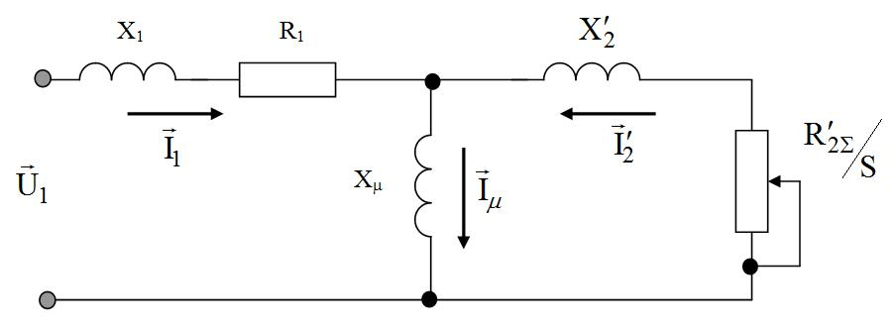

Рис.13 Схема заміщення асинхронного двигуна

За такою формулою знаходимо струм х.х .:

 |  |  |  |  |  |  |  |  |  |  |  |  | I₀ = |  |  |  |  | I ² |  | − [ p I (1 − s |  |  |  |  |  |  |  |  |  |  |  | ) /(1 − p s |  |  | )]² |  | =
 |  |  |  |  |  |  |  |  |  |  |  |  |  |  |  |  | 11 |  |  |  |  |  | ∗ |  | 1Н |  |  |  |  |  | Н |  |  | ∗ | 2
 |  |  |  |  |  |  |  |  |  |  |  |  |  |  |  |  |  |  |  |  |  |  | ∗ |  |  |  |  |  |  |  | Н |  |  | ∗ | Н
 |  |  |  |  |  |  |  |  |  |  |  |  |  |  |  |  |  |  | 1 − [ p (1 − s ) /(1 − p s )] |  |  |  |  |  |  |  |  |  |  |  |  |  |  |  |  |  |  |  |  |  |  |  | (2.1)
 |  |  |  |  |  |  |  |  |  |  |  |  |  |  |  |  |  |  |  |  |  |  | ∗ |  |  |  |  | Н |  |  |  |  | ∗ Н |  |  |  |  |  |  |  |  |  | (2.1)
 |  |  |  |  |  |  |  |  |  |  |  |  |  |  |  |  |  |  |  |  |  |  |  |  |  |  |  |  |  |  |  |  |  |  |  |  |  |  |  | 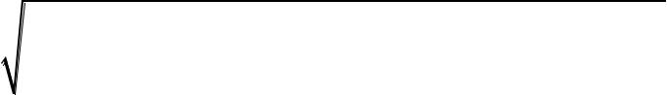
 |  |  |  |  |  |  |  |  |  |  |  |  |  |  | 19.25 ² − (0.75 ⋅ 23 ⋅ (1 − 0.03) /(1 − 0.75 ⋅0.03)) |  |  |  |  |  |  |  |  |  |  |  |  |  |  |  |  |  |  |  |  |  |  |  |  | 2 |  | = 12.34, A
 |  |  |  |  |  |  |  |  |  |  |  |  |  |  |  |  |  | 1 − (0.75 ⋅ (1 − 0.03) /(1 − 0.75 ⋅0.03))² |  |  |  |  |  |  |  |  |  |  |  |  |  |  |  |  |  |  |  |  |  |  |  | = 12.34, A
де |  |  | s_{H} | = 1 − |  | n_{H} |  | = 1 − |  | 970 |  |  |  |  | = 0.03 |  |  |  |  |  |  |  |  | - |  |  |  |  |  |  |  | ковзання |  |  |  |  |  |  |  | номинальне;
 |  |  | s_{H} |  |  | n₀ |  |  |  | 1000
^{I}11 ⁼ |  |  | p ⋅P |  |  |  |  | = |  | 0.75 ⋅ 11 ⋅ 10³ |  |  |  |  |  |  |  |  |  |  |  | =19.25, А |  |  |  |  |  |  |  |  |  | - при частковій |  |  |  |  |  |  |  |  |  | загрузці | стру
^{I}11 ⁼ |  |  | ∗ | Н |  |  |  | = |  |  |  |  |  |  |  |  |  |  |  |  |  |  |  |  |  |  |  |  |  |  |  |  |  |  |  |  |  |  |  |  |  | загрузці | стру
^{I}11 ⁼ |  | ⋅ U_{1Н} ⋅ cosφ_{p} |  |  | ⋅ η _{p} |  |  | = | 3 ⋅ 220 ⋅ 0.764 ⋅ 0.85 |  |  |  |  |  |  |  |  |  |  |  |  |  |  |  |  |  |  |  |  |  |  |  |  |  |  |  |  |  |  |  |  | загрузці | стру
3
 |  |  |  | ∗ |  | ∗
статора двигуна.
 |  | При частковому завантаженні коефіцієнт потужності:
 |  |  |  |  |  |  |  |  |  |  | cos ϕ _{p} |  |  |  |  |  | = 0.98 ⋅ cos ϕ_{н} = 0.98 ⋅ 0.78 = 0.764 |  |  |  |  |  |  |  |  |  |  |  |  |  |  |  |  |  |  |  |  |  |  |  |  |  | (2.2)
 |  |  |  |  |  |  |  |  |  |  |  |  |  |  | *
 |  | Коефіцієнт завантаження асинхронного двигуна:
 |  |  |  |  |  |  |  |  |  |  |  |  |  |  |  |  |  | p* = Р P_{н} = 0.75 |  |  |  |  |  |  |  |  |  |  |  |  |  |  |  |  |  |  |  |  |  |  |  |  | (2.3)
 |  | З формули [6, с.77] визначаємо критичне ковзання:
 |  |  |  |  |  |  |  |  |  |  |  |  |  |  |  |  |  |  |  |  |  |  |  |  |  |  |  |  |  |  |  |  |  |  |  |  |  |  |  |  |  |  | (2.4)
где λ = M _{max} |  |  |  | M _{Н} =3.15
 |  |  |  |  |  |  |  | С₁ = 1 + |  |  |  |  |  |  |  | I₀ |  |  | = 1 + |  |  |  | 12.34 |  |  |  |  |  |  |  | =1.045 |  |  |  |  |  |  |  |  |  |  |  | (2.5)
 |  |  |  |  |  |  |  |  |  |  |  |  |  |  | ⋅ k _{i} ⋅ |  |  |  |  |  |  |  |  | ⋅ 6 ⋅23 |  |  |  |  |  |  |  |  |  |  |  |  |  |  |  |  |  |  | (2.5)
 |  |  |  |  |  |  |  |  |  |  |  | 2 |  |  |  |  | ^{I}1Н |  |  |  |  |  | 2
 |  | Визначаємо коефіцієнт:
 |  | A = mU ² (1 − s _{Н} ) (2 ⋅ C ⋅ k _{МАХ} ⋅ P_{Н} ) = |  |  |  |  |  |  |  |  |  |  |  |  |  |  |  |  |  |  |  |  |  |  |  |  | 3 ⋅ 220 ² (1 − 0.03) |  |  |  |  |  |  |  |  |  |  |  | =1.945 |  |  |  | (2.6)
 |  |  |  |  |  |  |  |  |  |  |  |  |  |  |  |  |  |  |  |  |  |  |  |  |  | 2 ⋅ 1.045 ⋅ 3.15 ⋅ 11 ⋅ 10³ |  |  |  |  |  |  |  |  |  |  |  |  |  |  |  |  | (2.6)
 |  | 1 |  |  | 1Ф |  |  |  |  |  |  |  |  |  | 1
 |  | Приведене до обмотки статора асинхронного двигуна активний
опір ротора:
 |  |  |  |  |  |  |  | R₂' = A₁ |  |  |  | ( β + 1 / s _{K} )C₁ |  |  |  |  |  |  |  | = |  |  |  | 1.945 |  |  |  |  |  |  |  |  | = 0.342Ом |  |  |  |  |  |  |  |  |  | (2.7)
 |  |  |  |  |  |  |  |  |  |  |  |  |  |  |  |  |  |  |  | = |  | ⎛ |  |  |  |  | 1 ⎞ |  |  |  |  |  |  |  |  |  |  |  |  |  |  |  | (2.7)
 |  |  |  |  |  |  |  |  |  |  |  |  |  |  |  |  |  |  |  |  |  | ⎛ | + |  |  |  |  |  |  |  | ⋅1.044
 |  |  |  |  |  |  |  |  |  |  |  |  |  |  |  |  |  |  |  |  |  | ⎜ ¹ | + |  |  |  |  |  | ⎟
 |  |  |  |  |  |  |  |  |  |  |  |  |  |  |  |  |  |  |  |  |  | ⎝ |  |  | 0.184 ⎠
де β = R |  |  | 1 | (C R' |  |  |  | ) - значення коефіціента β находится в діапазоні 0,6 –
 |  |  | 1 | 1 | 2
2,5, в приближенні приймаем β =1.
 |  | По формулі дізнаємося активний опір статорной обмотки:
 |  |  |  |  |  |  |  |  |  | R | 1 | = C ⋅ R' ⋅ β = 1.044 ⋅ 0.342 ⋅ 1 = 0.358 Ом |  |  |  |  |  |  |  |  |  |  |  |  |  |  |  |  |  |  |  |  |  |  |  |  |  |  |  |  |  |  | (2.8)
 |  |  |  |  |  |  |  |  |  |  | 1 |  |  |  | 1 |  | 2
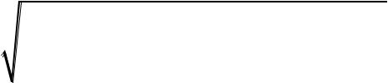

Для находження індуктивного опору К.З. X _{КH} знайдем γ
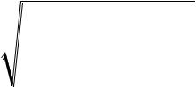

 |  |  |  |  | ⎛ | 1 |  | ⎞ |  |  | (2.9)
 | 2 |  | 2 |  | ⎛ | 1 |  | ⎞ | 2 |  | (2.9)
γ = | (1 s_{k} ) − β |  |  | = | ⎜ |  |  | ⎟ | − 1 | = 5.34 | (2.9)
γ = |  |  |  | = | ⎜ |  | 2
 |  |  |  |  | ⎝ 0.184 |  |  | ⎠
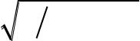

Тоді значение індуктивного опору КЗ равно:

^{X} КH | = γ ⋅ С₁ ⋅ R₂' = 5.34 ⋅ 1.044 ⋅ 0.342 =1.9 Ом |  |  |  |  |  | (2.10)
За формулою розраховуємо індуктивний опір роторної
обмотки наведеної до обмотки:
X' | = 0.58⋅ X |  | / C = 0.58⋅ |  | 1.9 | =1.05 Ом | (2.11)
X' | = 0.58⋅ X | KH |  |  |  | =1.05 Ом | (2.11)
2H |  | KH | 1 | 1.044

Індуктивний опір розсіювання обмотки ротора приведене до обмотці статора:
X ₂'_{σ} = X _{2h} ⋅ |  | ^{I}1фн | = 1.05 ⋅ | 23 | = 0.11 Ом . | (2.12)
X ₂'_{σ} = X _{2h} ⋅ | U |  | = 1.05 ⋅ | 220 | = 0.11 Ом . | (2.12)
 |  | 1фн

Наведена індуктивність обмотки ротора, обумовлена потоком розсіювання,
' | = |  | Х ₂'_{σ} |  |  |  | = |  |  |  | 0.11 |  |  | = | 3.5 ⋅10 |  | −4 | Гн . | (2.13)
L | = |  |  |  |  |  |  |  |  |  |  |  |  | = |  |  |  | Гн . | (2.13)
2σ |  |  | 2 ⋅ π ⋅ f_{1н} |  |  |  |  |  |  | 2 ⋅ π ⋅50
Індуктивний опір обмотки статора може бути
визначено за наступним виразом:
X_{1H} = 0.42 ⋅ X_{КH} = 0.42 ⋅ 1.9 = 0.798 Ом |  |  |  |  |  |  |  |  |  |  |  |  |  |  |  |  |  |  | (2.14)
Індуктивний опір розсіювання обмотки статора
^{X} 1σ |  |  | = X_{1H} | ⋅ |  | ^{I}1фн |  |  |  |  |  | = 0.798 ⋅ |  |  | 23 | = 0.083 Ом . |  |  | (2.15)
 |  |  | = X_{1H} | ⋅ | U |  |  |  |  |  |  |  |  |  | 220 |  |  |  | (2.15)
 |  |  |  |  |  |  | 1фн
Індуктивність обмотки статора, обумовлена потоком розсіювання,
L | = |  | ^{Х}1σ |  |  |  | = |  |  |  | 0.083 |  | = 2.66 ⋅10⁻⁴ |  |  |  |  | Гн . | (2.16)
1σ |  | 2 ⋅ π ⋅ f_{1н} |  |  |  |  |  |  | 2 ⋅ π ⋅50

Гілки намагнічування E1, по векторній діаграмі ЕРС наведена потоком повітряного зазору в обмотці статора в номінальному режимі, дорівнює:

E₁ = (U ₁ _{j} ⋅ cos φ_{1Н} − R₁ ⋅ I_{1Н} ) ² + (U ₁ _{j} ⋅ sin φ_{1H} + X ₁ _{H} ⋅ I_{1H} )² =
(2.17)
= (220 ⋅ 0.78 − 0.358 ⋅ 23)² + ( 220 ⋅ 0.78 + 0.798 ⋅ 23)² = 223.99 В

Тоді індуктивний опір намагнічування:
X |  | = E / I |  | = | 223.99 | =18.15 Ом | (2.18)
X | μH | = E / I | 0 | = |  | =18.15 Ом | (2.18)
 | μH | 1 | 0 | 12.34

Головне індуктивний опір намагнічує контуру:
X _{μ} = X _{μH} | ⋅ |  | ^{I}1фн | = 18.15 ⋅ | 23 | =1.897 Ом . | (2.19)
X _{μ} = X _{μH} | ⋅ | U |  | = 18.15 ⋅ | 220 | =1.897 Ом . | (2.19)
 |  |  | 1фн

Індуктивність результуюча, обумовлена магнітним потоком в повітряному зазорі, створюваним сумарною дією струмів статора (індуктивність контуру намагнічування)
L = |  | Х _{μ} | = | 1.897 | = 0.06 Гн . | (2.20)
μ | 2 | ⋅ π ⋅ f_{1н} |  | 2 ⋅ π ⋅50

Використовуючи параметри схеми заміщення, зробимо розрахунок механічних і електромеханічних характеристик.
Електромеханічна характеристика при частотному управлінні АТ, визначається залежністю наведеного струму ротора від ковзання:

I ₂' = |  |  |  |  |  | ^{U}1 j |  |  |  |  |  |  |  | (2.21)
I ₂' = |  |  | ' |  |  | 2 |  | ⎛ |  | ' | ⎞ | 2 |  | (2.21)
 | ±⎛ _{R} ₊ ^{R}2 |  |  |  | ⎞ | 2 | _{f} 2 + ⎜ |  | R₁ R₂ |  | ⎟
 |  |  |  | s | ⎞ | + X ² |  |  |  |  | ⎟
 |  | ⎜ | 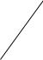  1 | s | ⎟ | KH | 1∗ | ⎜ |  |  | ⎟
 |  | ⎜ |  |  | ⎟ | KH | 1∗ | ⎝ ^{sX} μH |  | ^{f}1∗ ⎠
 |  | ⎝ |  |  | ⎠

де U₁ _{j} - фазна напруга обмоток статора асинхронного двигуна;

f_{1∗} = ^{f1} ^{j} | 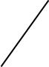  - відносне значення частоти напруги живлення.
 | ^{f}1H
Переймаючись значеннями ковзання можна розрахувати відповідне
значення | Струму и скориставшись формулой _{ω} ₌ _{ω0} ₍₁ ₋ _{s)} получить

Соотвітвующе значення кутової швидкості.
Вважаючи, що струм намагнічування двигуна має повністю реактивний характер, вираз для електромеханічної характеристики, що описує залежність струму статора від ковзання, запишеться наступним чином:

I₁ _{j} (s ) = I ₀² + I ₂^{'2}_{j} (s ) + 2 ⋅ I ₀ ⋅ I ₂' _{j} (s )⋅ sin ϕ₂ (s ) |  | (2.22)
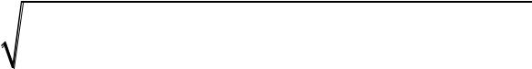
де I₀ буде змінюватися в залежності від величини напруги живлення, відповідно до виразу:
^{I}0 j ⁼ |  |  |  |  |  |  |  | ^{U}1 j |  |  | (2.23)
 |  |  | R₁² + |  |  |  | ( X _{1н} + X _{μн} )²
sin ϕ₂ | (s ) = |  |  |  |  |  |  | ^{X} кн |  |  | (2.24)
sin ϕ₂ |  |  |  | ⎛ |  |  |  | ' |  | ⎞² | + X ²
 |  |  |  | ⎜ R |  |  |  | ₊ ^{R}2 | s | ⎟
 |  |  |  | ⎜ |  | 1 |  |  | s | ⎟ |  |  | кн
 |  |  |  | ⎝ |  |  |  |  |  | ⎠
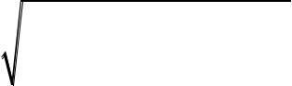
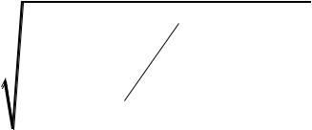

Переймаючись ковзанням S = ( 0 ÷1) і беручи до уваги, що для природної характеристики f_{1∗} = 1 за формулою розраховуємо природні електромеханічні характеристики АД в руховому режимі, рис.14.
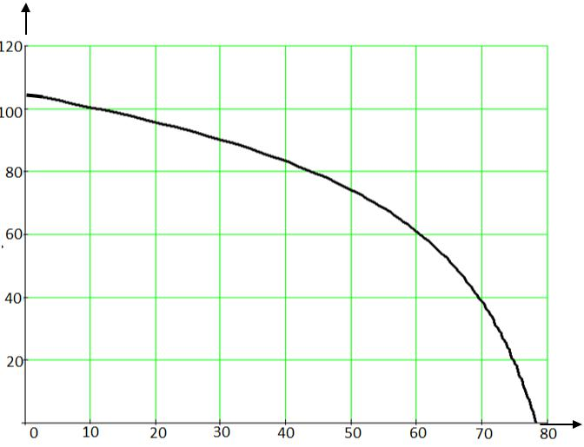

ω, рад/с

ω=f(I₂’)

I,A

Рис. 14 Природні електромеханічні характеристики АД

Механічну характеристику асинхронного двигуна при змінних значеннях величини і частоти напруги живлення можна розрахувати за наступним виразом:

M = |  |  |  |  |  |  |  | 3U₁²_{j} R₂' |  |  |  |  |  |  |  |  |  |  |  |  |  |  | (2.25)
M = |  |  |  | ⎡ |  |  | ⎛ |  | R' |  |  | ⎞ | 2 | ⎛ |  |  | R R' |  |  | ⎞ | 2 | ⎤
 |  |  |  | ⎢_{X} ² |  |  | ⎛ |  |  |  |  | ⎞ |  |  |  |  |  |  |  | ⎞ |  | ⎥
ω |  |  | s |  |  | _{f} 2 | + ⎜ R + |  |  | 2 |  | ⎟ |  | + ⎜ |  |  |  | 1 2 |  | ⎟
 |  |  |  |  |  |  |  |  | s |  |  | ⎟ |  | + ⎜ |  |  | X |  | f | ⎟
 |  | 0 j |  | j ⎢ | KH 1∗ |  | ⎜ | 1 | s | j |  | ⎟ |  | ⎜ _{s} |  | j | X | μH | f | ⎟ |  | ⎥
 |  |  |  | ⎣ |  |  | ⎝ |  |  |  |  | ⎠ |  | ⎝ |  | j |  | μH | 1∗ ⎠ |  |  | ⎦

Механічна характеристика асинхронного двигуна має критичний момент і критичне ковзання, які визначаються за такими формулами:
 | M = |  |  |  |  | 3⋅U ² |  |  |  |  | = |  | 3 ⋅220² |  |  |  |  |  |  |  | = 289.8 Нм, ^{(2.26)}
 |  |  |  |  |  | 1Ф |  |  |  |  |  |  |  |  |  |  |  |  |  |  | = 289.8 Нм, ^{(2.26)}
 |  | K
 |  | K |  |  |  | ⎡ | 2 |  | 2 ⎤ |  |  | 2 ⋅ 104.72 ⋅ 1.044 ⋅ | ⎡ | (0.358 |  | 2 | +1.9 | 2 |  | ⎤
 |  |  |  | 2 ⋅ ω₀ ⋅ С₁ ⎣ R₁ + |  |  | R₁ |  | ⁺ ^{X} K ⎦ |  |  | 2 ⋅ 104.72 ⋅ 1.044 ⋅ | ⎢ 0.358 + |  |  |  | +1.9 |  | )⎥
 |  |  |  |  |  |  |  |  |  |  |  |  | ⎣ |  |  |  |  |  |  | ⎦
де ω = |  | 2 ⋅ π ⋅ f |  |  | = | 2 ⋅ 3.14 ⋅50 |  |  | =104.72 oб / хв - синхронна кутова швидкість;
0 |  |  | 3 |  | 3
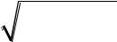
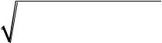

U_{1Ф} - фазна напруга обмоток статора асинхронного двигуна.

- _{к} = Х _{1н} + Х ₂' _{н} = 0.798 + 1.05 = 1.85 Ом Ом - індуктивний опір короткого замикання.

s |  | = ±R | ' | 1+ (R₁ |  | X _{μH} f_{1∗} )² |  | (2.27)
s | Kj | = ±R |  | R ² | + X ² |  | f ²
 | Kj | 2 |  | R ² |  |  | f ²
 |  |  |  | 1 |  | KH | 1∗
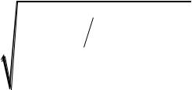

Позитивний (+) знак значення говорить нам (+) що критичний момент і ковзання відносяться до рухового режиму, а негативний (-) - до генераторний режим.

Розрахунок механічної характеристики проводимо за формулою Глоссапріведена на рис.15:

 |  |  |  |  |  | М (s) = |  | 2М _{к} (1 + а ⋅ s_{к} ) |  |  |  |  | (2.28)
 |  |  |  |  |  | М (s) = |  | ^{s}к | + | s | + 2 ⋅ а ⋅ s_{к} |  | (2.28)
 |  |  |  |  |  |  |  | s |  | s_{к}
де | а = | ^{R}1 | = | 0.358 | = 1.05 | коефіцієнт, що дорівнює відношенню активного опору статора до активного приведеним опором ротора;
де | а = | _{R}' | = | 0.342 | = 1.05
 |  | 2

ω_{H} = ω₀ ⋅ (1− s_{H} ) = 104.72⋅ (1− 0.03) =101.58 об / мин - номінальнаяскорость приводу;
М н = ^{Р}н = ¹¹ ⋅ ¹⁰³ =108.28 Нм - номінальниймомент приводу.

ω_{н} 101.58

ω, рад/с
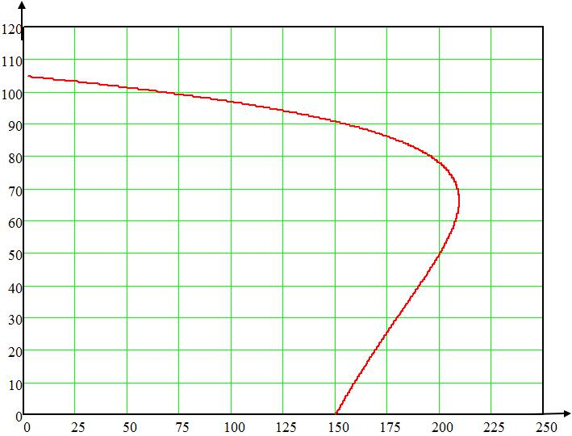

М, Нм

Рис.15 Природна механічна характеристика АД

3.2. Розрахунок штучних і регулювальних характеристик
електроприводу швидкісного ліфта
Частоти напруги перетворювача, f₁₁ = 50 Гц, f₁₂ = 35 Гц f₁₃ = 25 Гц, f₁₄ = 10 Гц.

Частотне регулювання швидкості асинхронного двигуна здійснюється зміною частоти яку ми беремо з електромережі-ми знаємо що швидкість обертання електромагнітного поля статора пропорційно частоті сетьевого напруги:
ω0 = | 2π ⋅ f 1
ω0 = | Pn |  | (2.29)

Величина потоку двигуна Ф1 теж змінитися зі зміною частоти від мережі.

Sj =1 − _{ω}
Φ1 = | E1 |  | ≈ | U 1
Φ1 = | kf 1 |  | ≈ | kf 1 |  | (2.30)

При зміні потоку частотою необхідно регулювати амплітуду. Потреба регулювання напруги при зниженні частоти нижче від

номінальної необхідна, так як зменшення індуктивного

опору обмоток асинхронного двигуна струм намагнічування буде збільшуватися і насичення муздрамтеатру двигуна призведе до його перегріву. При малому ковзанні двигуна буде проходити регулювання напруги.
При частотному регулюванні величина відносного ковзання | S _{j}

залежить як від різниці швидкостей обертового електромагнітного поля
 |  |  | і ротора - абсолютного ковзання |  |  |  | Sа = ω₀ −ω |  |  | , так і від відносного
значення |  | ^{f}1∗ | частоти напруги живлення:
 |  |  |  | ^{f}1 j |  | = f_{1∗}
 |  |  |  | ^{f}1Н |  |  |  | , |  | (2.31)
 |  |  | S = |  | ω₀ _{j} −ω
 |  |  |  |  |  |  | ^{ω}0 j
 |  |  | j |  |  |  | ^{ω}0 j
 |  |  |  |  |  |  |  |  |  | (2.32)
де | ^{f}1 j , | ^{ω}0 j , | ^{S} j— регульовані значення частоти напруги статора і
соответствующие значення швидкості оберту |  |  |  |  |  |  |  |  | і скольжіння; ^{f} ^{1H} и ^{ω}0 H —
номінальні значення частоти статора і швидкість поля, соответствующие паспортним даним двигуна.

З урахуванням формул получимо вираження:

ω

0H (2.33)
Для аналізу електромеханічних характеристик двигуна при частотному
регулюванні. На відміну від раніше наведеної схеми заміщення в даному випадку доводиться враховувати, що реактивні опору
двигуна залежать від частоти напруги живлення і змінюються зі зміною частоти:

X 1 j = X 1H ⋅ f 1 * ; Xμj = XμH ⋅ f 1 * | (2.34)
X ' 2 = X ' 2 H ⋅ f 1 * ; Xk = XkH ⋅ f 1 * | (2.35)

У зв'язку з ним потрібно зауважити, що при номінальній частоті 50Гц індуктивний опір контуру намагнічування ^{xμH} на порядок (для машин малої потужності) або на два порядки (для машин великої потужності) більше, ніж активний опір обмотки статора R1. Тому при аналізі і розрахунку електромеханічних характеристик асинхронних двигунів, що працюють при постійній номінальній частоті напруги живлення, опором R1 зазвичай нехтують. Якщо ж двигун працює зі змінною частотою напруги, то при зниженні частоти

опір R1, стає таким же реактивними опорами машини і облік опору R1, є необхідним. Потужність ковзання, що виділяється в ланцюзі ротора, витрачається на нагрів

обмоток ротора як випливає з ^{Ps = M ω0 jSj = 3I} 2^{'2} ^{R}2' _{, звідки:}

 |  |  |  |  |  |  |  |  | M = |  |  |  | 3I ^{' 2} R'
 |  |  |  |  |  |  |  |  |  |  |  |  | 2 |  |  |  | 2
 |  |  |  |  |  |  |  |  |  |  |  |  | ω0 j Sj . |  |  |  |  |  |  |  |  |  |  |  |  |  |  |  |  |  |  |  |  |  |  |  |  |  | (2.36)
Зі схеми заміщення, враховуючи, що |  |  |  |  |  |  |  |  |  |  |  |  |  |  | _{відношення} ^{x1H} xμH _{и} ^{x' 2} ^{H} xμH _{значно}
меньше одиниці і їми можно знехтувати, знайдемо ^{I}2'
I₂' = |  |  |  |  |  |  |  |  |  |  |  |  | ^{U}1 j
 |  | ± |  |  | ⎛ |  |  |  | ' |  | ⎞ | 2 | + X |  |  |  |  | f |  |  |  |  | ⎛ |  |  | R R' |  |  |  |  |  | ⎞²
 |  |  |  |  | ⎜ R + |  |  | 2 |  |  | ⎟ |  | + X | 2 |  |  |  |  |  |  | 2 |  | + ⎜ |  |  |  |  | 1 |  | 2 |  | ⎟
 |  |  |  |  |  |  |  | R |  |  |  |  |  |  |  |  |  |  |  |  |  |  | ⎜ |  |  |  |  | 1 |  | 2 |  | ⎟
 |  |  |  |  |  |  | 1 |  |  | s |  |  |  | KH |  |  |  |  |  |  | 1∗
 |  |  |  |  | ⎝ |  | 1 |  |  | s | ⎠ |  |  |  |  |  |  |  |  |  |  |  |  |  | sX |  |  | μH |  | f |  |  |  |  |  |  |  |  | (2.37)
 |  |  |  |  |  |  |  |  |  |  | ⎠ |  |  |  |  |  |  |  |  |  |  |  | ⎝ |  |  |  |  |  |  |  | 1∗ ⎠ |  |  |  |  |  |  |  | (2.37)
 |  |  |  |  |  |  |  |  |  |  |  |  | 3U ² |  |  | R'
M = |  |  |  |  |  |  |  |  |  |  |  |  | 1 j |  |  |  | 2
M = |  |  |  |  |  | ⎡ |  |  |  |  |  | ⎛ |  |  | R' |  |  |  |  | ⎞ |  | 2 | ⎛ |  |  |  | R R' |  |  |  |  |  | ⎞ |  |  | 2 | ⎤
 |  |  |  |  |  | ⎢_{X} ² |  |  |  |  |  | ⎛ |  |  |  |  |  |  |  |  |  |  |  |  |  |  |  |  |  |  |  |  |  |  |  |  | ⎥
ω |  |  |  | s |  |  |  |  | _{f} 2 |  | + | ⎜ R + |  |  |  |  | 2 |  |  | ⎟ |  |  | + ⎜ |  |  |  |  | 1 2 |  |  |  |  | ⎟
 |  |  |  |  |  |  |  |  |  |  | + |  |  |  | s |  |  |  |  |  |  |  | + ⎜
 |  |  | 0 j |  |  | j ⎢ | KH 1∗ |  |  |  |  | ⎜ | 1 |  |  |  | j |  |  | ⎟ |  |  | ⎜ _{s} |  |  | j | X |  | μH |  | f |  | ⎟ |  |  |  | ⎥
 |  |  |  |  |  | ⎣ |  |  |  |  |  | ⎝ |  |  |  |  | j |  |  | ⎠ |  |  | ⎝ |  |  | j |  |  |  |  | 1∗ ⎠ |  |  |  |  |  | ⎦ |  | (2.38)
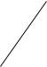
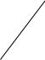
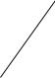

 | ^{dM} dsj | = 0 |  | , | знайдем |  |  |  | значення максимального |  |  |  |  |  |  |  |  |  |  |  |  | момента і
якщо |  |  |  | ,
критичного ковзання:
Mk = |  |  |  |  | 3U₁²_{j}
Mk = | ⎡ | 2 |  |  | 2 | 2 | ⎛ |  | r₁² |  | ⎞ | ⎤ |  |  |  | 1 + |  |  | (r X |  |  |  | f |  |  | )²
 | 2ω₀ _{j} ⎢r₁ ± |  | (r₁ | + x_{kH} |  | ^{f}1* | )⎜1 | + |  |  | ⎟ | ⎥ s = ±r' |  |  |  |  |  |  |  | 1 | μH 1∗
 |  |  |  |  |  |  |  |  | 2 | 2 | ⎟ |  |  |  |  |  |  |  |  | 1
 | 2ω₀ _{j} ⎢r₁ ± |  |  |  |  |  |  |  |  |  |  |  |  |  |  |  |  | 2 |  |  | 2 |  |  |  | 2
 | ⎢ |  |  |  |  |  | ⎜ |  |  |  | ⎟ | ⎥ |  | kj | 2 |  | r |  |  | + X | 2 |  | f |  | 2
 | ⎢ |  |  |  |  |  | ⎝ |  | ^{x}μH ^{f}1* ⎠ |  |  |  |  |  |  |  | r |  |  | + X | KH
 | ⎣ |  |  |  |  |  |  |  |  |  |  | ⎦ ; |  |  |  | 1 |  |  |  |  |  |  |  | 1∗(2.39)
Знак (+)відповідає руховому режиму, |  |  |  |  |  |  |  |  |  |  |  |  |  |  | знак |  |  |  |  | (-) |  | – |  |  |  | режиму
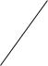

рекуперативного гальмування.

Аналізуючи вираз, можна встановити, що, якщо нехтувати величиною активного опору статора, то, для того щоб при частотному регулюванні (зменшенні частоти вниз від номінальної) зберігати критичний момент постійним, потрібно величину напруги ізменятьпропорціонально зміни частоти.
 |  | ^{U}1* | = const
 |  | f | = const
Вибираємо співвідношення має вигляд: |  | f | .
Вибираємо співвідношення має вигляд: | 1* |  | .

На рис.16 зображені механічні штучні характеристики для цього закону регулювання. На рис.17 електромеханічні штучні характеристики для цього закону регулювання.

ω
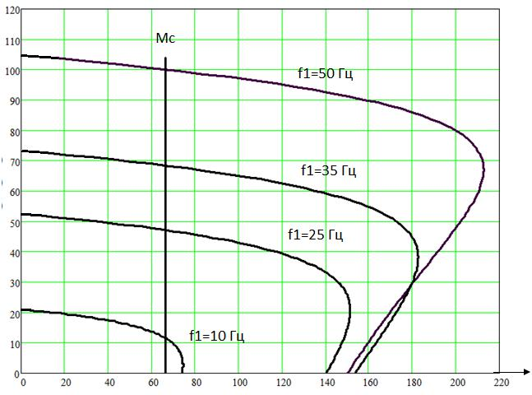
рад/с

М

Рис.16 Механические характеристики лифта

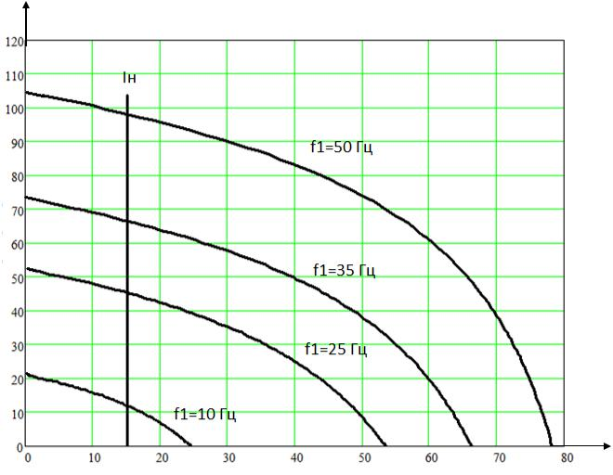
ω
рад/с

I,A

Рис.17 Електромеханічні характеристики ліфта

3.3. Вибір і обгрунтування системи керування електроприводом

швидкісного ліфта

Управління ліфтом в режимі нормальної роботи показана на малюнку

У схемі використовуються позначення: ПЛ - ліфтової привід, ПД - привід відкривання і закривання дверей, ПВП - пости керування «виклику» і

«Наказу», УРПВ - вузол реєстрації «наказів» і «викликів», УВНД - вузол вибору напрямку руху, УОПК - вузол визначення положення кабіни, УЗО - вузол уповільнення і зупинки, ДПД - датчики положення дверей, ДСЛ - датчики стану ліфта, УБЗ - вузол блокувань і захисту, УВВ - вузол витримки часу, УОЗД - вузол відкривання і закривання дверей,

ПСУ – позиційно погоджують пристрій, СВ - сигнал руху

вгору, СН - сигнал руху у низ, СБ - сигнал великій швидкості, СМ - сигнал малій швидкості, СЗД - сигнал закривання дверей, СОД - сигнал відкривання дверей, СВВ - сигнал витримки часу, СВП - сигнали про виклики і наказах, СНПК - сигнал про наявності пасажира в кабіні, СПЗК - сигнал про повному завантаженні кабіни, СПГЛ - сигнал про перевантаження кабіни; СРРЛ -сигнал регулювання розгону ліфта; УОЗК - вузол визначення завантаження кабіни, СПК - сигнал положення кабіни.

 |  |  |  | П С У
 |  |  |  | С Н
П В П | У Р П В | С ВП | У В Н Д
 |  |  |  | С В
 | С Н П К (15 кг) |  |  | УОНД
У В В | С В В | С П З К (90% ) | С П К | УОНД
У В В | С В В |  | С П К |  | П Л
 | У О З К | С П ГК (110% ) |  |  | П Л
Д П Д |  |  |  | С Б
 | У Б З |  | У З О
 | У Б З |  |  | С М
Д С Л |  |  |  | С ЗД
 |  |  | У О З Д |  | П Д
 |  |  |  | С О Д
 | Рис. 18 - Функціональна структура управління
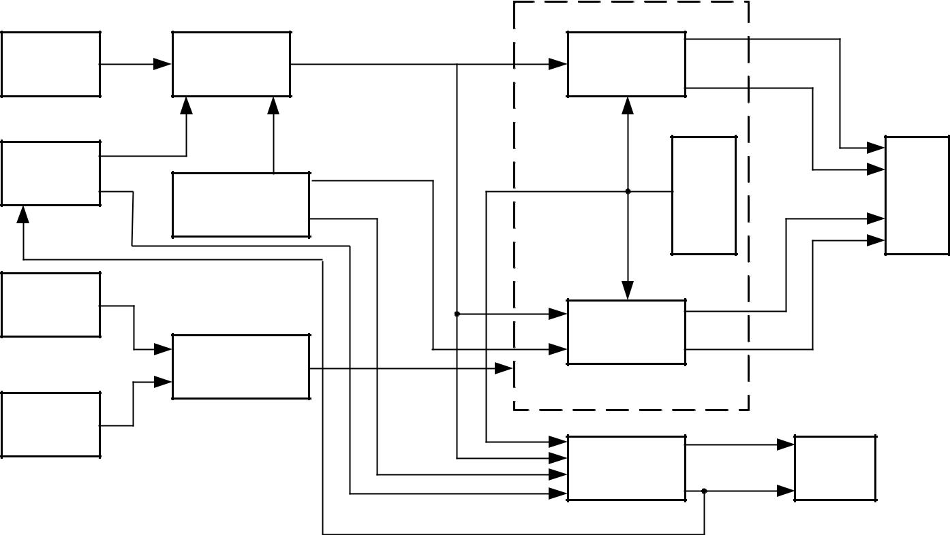
Ліфтом управляє система забезпечує вимоги пасажирів при вирішенні логічних завдань пов'язаних з необхідним вибором руху в заданому напрямку вгору \ вниз, положення кабіни на поверсі тобто вимогам до точності зупинки, роботі в різних навантажувальних режимах і безпеки пасажирів.
Широке застосування електроніки а конкретніше мікропроцесорів в системах управління ліфтами дозволяє нам використовувати інформаційні
і керуючі сигнали тобто сформувати в результаті чого виконується
введена в систему програма. Це дозволяє помітно скоротити кількість елементів і електро схеми стають простішими, що
збільшує функціональні можливості системи і робить її більш доступною і універсальної.

Центральна частина мікропроцесорного блоку електронної селекції - це процесор серії К1830ВЕ31. Принципу роботи електронного селектора є метод тактового опитування всіх датчиків знаходяться в шахті ліфта пристрою положення кабіни в шахті, дверей шахти кнопок «виклику» і «наказу». За положення кабіни в шахті ліфта відповідають датчики нижнього і верхнього поверху, датчик точної зупинки, поверхові датчики, датчики уповільнення. У кожної зупинкового майданчика для правильної роботи датчиків встановлюють шунти.

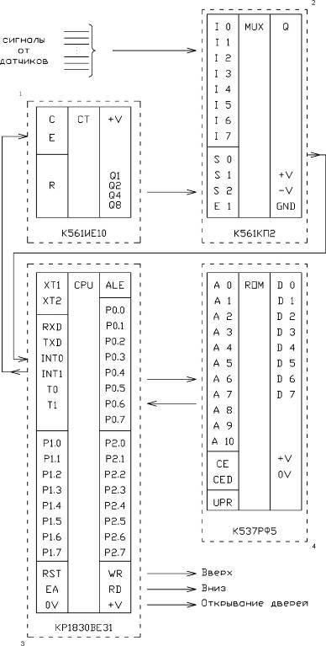
Мікропроцесорна система після програмування, запам'ятовує цю програму в ЗУ 4 виробляє цикл кількості певного тактовихімпульсів (мікросхема К57ГРФ5), необхідних для опитування кнопок «виклику» і «наказу» і всіх датчиків ліфта.

Рис. 19 – Система управления

Мікропроцесором 3 виконується рахунок поверхів при переміщенні кабіни в нижньому напрямку сигнали від датчика уповільнення вниз, а при русі кабіни в верхньому напрямку - сигнали від датчика уповільнення вгору.

МП точно прораховує імпульсний який він сам і посилає на певний датчик. За кожним пристроєм ліфта закріплений номер імпульсу і з цього МП знає який пристрій він опитує. У блоці 2 знаходяться мультиплексори які дозволяють виділити імпульс від конкретного пристрою На інформаційні входи 10 - 17 підключені виходи пристроїв на які надходять імпульси опитування, а поява на його виході Q одного з цих сигналів визначається подається на адресні входи SO, SI, S2 Трехразрядное двійковим кодом .

Мультиплексом керують за допомогою двійкового коду, формування його відбувається на виході двійкового лічильника 1. Тактові імпульси надходять на лічильник з передавального виходу мікропроцесора ТХД, тобто на рахунковий вхід лічильника послідовно подаються опитувальні імпульси. Після закінчення циклу опитування лічильник (в блоці / їх два для підрахунку усієї кількості імпульсів в циклі опитування) скидається в початковий стан.

Розглянемо послідовність дії блоку в момент включення ліфта. Після включення насамперед в мікропроцесор 3 вводиться число, що визначає кількість поверхів у будинку. Код поверховості набирається на окремому мультиплексоре (на схемі не показаний), на висновках якого при установці ліфта набирається потрібний двійковий код. Мікропроцесор по черзі підключає висновки даного мультиплексора до свого входу INTO, який застосовується в даній схемі не як вхід зовнішніх переривань, а як вхід, призначений тільки для опитування кількості поверхів у будинку.
Після визначення кількості поверхів ліфт здійснює калібрувальний рейс на перший поверх при першому натисканні на будь-яку кнопку виклику або

наказу. При русі кабіни ліфта мікропроцесор за допомогою мультиплексорів безперервно опитує датчики уповільнення вгору і вниз, датчик точної зупинки, датчики крайніх поверхів, кнопки викликів і наказів. Мікропроцесор обробляє інформацію, що надходить від цих пристроїв і записує в пристрій для формування потрібних сигналів.

Цей пристрій управління збирається з використання МП який формує кілька сигналів управління в нашому випадку три. Решта виконавча частина складається з релейного схеми в нашій країні така система активно застосовується при модернізації ліфтів. Сучасні програмовані елементи здійснюють основне управління як Російськими так і іноземними ліфтовими установками.

3.4. Гальмівний пристрій швидкісного ліфта

Гальмівний пристрій (Рис.20) призначене для зупинки і утримання в заданому положенні кабіни ліфта. Лебідку ліфта обладнають автоматично діючим гальмом замкнутого типу. При вимкненому двигуні і відсутності напруги в електромережі лебідка повинна бути загальмована. Гальмо встановлюють на швидкохідному валу ближче до редуктора для того, щоб при виході з ладу будь-якого елемента приводу (наприклад, муфти) гальмо міг загальмувати канатоведучий шків. У зв'язку з цим гальмівний шків кріплять на вхідному валу редуктора, а не на валу двигуна. У ліфтах зазвичай використовують тільки колодкові гальма.

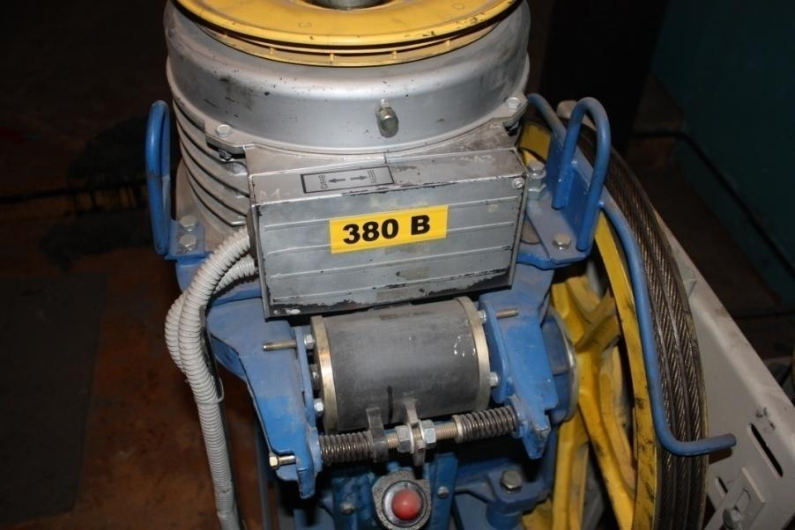

Рис.20 Електромагнітне гальмівний пристрій

У ліфтових лебідках широко іспользуютдвухколодочние гальма. Гальмівні колодки кріпляться до важелів шарнірно. Колодки мають накладки, виготовлені з фрикційного матеріалу, що володіє високою зносостійкістю. Накладки приклепують до колодок латунними, алюмінієвими або мідними заклепками. На роботу гальма впливає величина розбіжності колодок, які охоплюють шків з двох сторін. Величина розбіжності повинна бути однаковою і перебувати в межах від 0,4 до 1 мм, в залежності від діаметру гальмівного шківа. Привід гальма електромагнітний, працює від змінного струму. Залежно від ходу якоря гальмові електромагніти діляться на довгоходові (хід якоря 20-50мм) і Короткоходовая (2-5мм). На пасажирських ліфтах використовуються гальмівні пристрої з Короткоходовая електромагнітом МП-201. Перевагами електромагніту МП-20 є безшумність роботи, форсоване включення, простота регулювання зазору між колодками і напівмуфтою.

3.5. Дослідження несправностей системи електрообладнання

ліфта
Відповідно до РД 10-72-94 [18]:

Основними несправностями ліфтів можуть бути: зникнення електричного живлення, короткі замикання в проводці, зношування елементів деталей, перегрів перевантаження двигуна і лебідки, знос троса або неприпустимі порушення перетину, порушення в роботі системи управління, порушення спрацьовування механізму замків, несправність датчиків і т.д ..

В організаціях проектують і експлуатують електрообладнання розробляють заходи для швидкого розпізнавання і відновлення устаткування, що вийшло з ладу. Основним заходом є карти несправностей, в ході довготривалих досліджень основні несправності фіксуються в картах а також методи знаходження і усунення несправностей що полегшує пошук несправностей

3.6. Математичні моделі електродвигуна і
перетворювача частоти електроприводу ліфта
При побудові імітаційної моделі необхідно прийняти определѐнний
рівень ідеалізації властивостей АД і ПЧ. В теорії електропріводапеременного струму загальноприйнятими припущеннями прийнято вважати наступне:
1. Не враховуються втрати в сталі;
2. Розглядаємо трѐхфазний симетричний режим роботи;
3. Насичення магнітного ланцюга АД не враховується;
4. Приймаємо напруги на виході ПЧ строго синусоїдальної форми;
5. нехтувати впливом силового каналу між АТ і ПЧ.
Виконаємо моделювання електроприводу в системі MatlabR2009b. Структурна схема імітаційної моделі АД з ПЧ і отримані графіки
додатку Simulink приведена на рис.21, рис.22. Досліджуємо динамічні характеристики перехідних процесів асинхронного двигуна

3.7 Вибір типу системи керування електроприводом

Розглянемо функціональну схему системи управління електроприводом (рис.7). Система керування електроприводом є двоконтурну систему автоматичного регулювання (САР) швидкості. Внутрішнім контуром системи є контур регулювання струму якоря, зовнішнім і головним контуром - контур регулювання швидкості.
Для проектованого електроприводу вибираємо одноразову систему регулювання швидкості. Одноразова САР швидкості в порівнянні з дворазовою не володіє астатизмом по впливі, що обурює (моменту опору), однак для проектованої системи забезпечення такого астатизма не потрібно. Одноразова САР швидкості володіє кращими динамічними властивостями в порівнянні з дворазовою САР. Для контурів регулювання струму якоря і швидкості застосовується настройка на модульний оптимум. Цю установку забезпечують пропорційно-інтегральний регулятор струму (РТ) і пропорційний регулятор швидкості (РС). Плавне прискорення і уповільнення приводу забезпечуються за допомогою задатчика інтенсивності (ЗІ). Для розгону або гальмування приводу задатчик інтенсивності формує лінійно змінюється в часі сигнал завдання на швидкість.
Сигнали зворотного зв'язку надходять в систему регулювання від датчиків струму якоря (СЯ), напруги якоря (НЯ) і швидкості (НШ). Датчики складаються з вимірювального елемента і пристрої узгодження. Вимірювальним елементом для датчика струму якоря є шунт в ланцюзі якоря , для датчика напруги - дільник напруги , для датчика швидкості - тахогенератор (ТГ). Пристрій узгодження забезпечує необхідний коефіцієнт передачі датчика і гальванічну розв'язку силових ланцюгів від ланцюгів управління. Непрямий датчик ЕРС (ДЕ) обчислює ЕРС якоря за сигналами датчиків струму і напруги. Сигнал ЕРС через

ланка компенсації (ЗК) подається на вхід регулятора струму, що потрібно для компенсації негативного впливу ЕРС якоря на процеси в контурі струму.
Некомпенсируемое постійна часу закладається в фільтрах Ф1 і Ф2. Ці фільтри забезпечують захист об'єкта управління від високочастотних перешкод. величина , прийнята при проектуванні системи, визначає швидкодію контуру регулювання струму і всієї системи в цілому.

Керуючим впливом на об'єкт управління (силову частину електроприводу) є напруга управління . Напруга управління подається на вхід системи імпульсно-фазового управління тиристорного перетворювача, яка регулює кут управління, тобто фазу подачі керуючих імпульсів на тиристори.
Нелінійні елементи НЕ1 і НЕ2 призначені для обмеження координат системи. Елемент НЕ1 обмежує вихідний сигнал регулятора струму, а отже, напруга управління перетворювача і його вихідну ЕРС. Елемент НЕ2 обмежує вихідний сигнал регулятора швидкості, тим самим обмежується сигнал завдання струму і сам струм якоря.

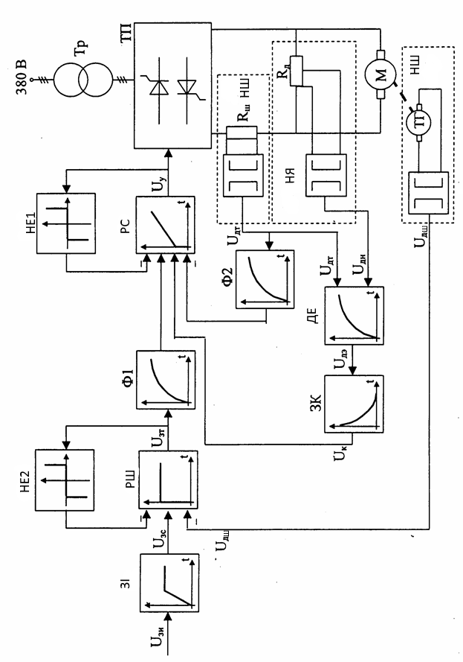
Рис.7. Функціональна схема системи керування електроприводом

4. Охорона праці

Вимоги безпеки до будови ліфтів
4.1. Загальні вимоги
1.1. Ліфти, їх складові частини, прилади та пристрої безпеки повинні відповідати вимогам цих Правил і чинних нормативних документів.
1.2. Оснащеність для виконання робіт з монтажу, ремонту та технічного обслуговування ліфтів повинна бути згідно з вимогами ГСТУ 36.1-009-99.
1.3. Основні розміри ліфтів повинні відповідати:
- пасажирських класів I, II, III і VI - вимогам ДСТУ ISO 4190-1:2001;
- вантажних класу IV у супроводі людей - вимогам ДСТУ ISO 4190-2:2001;
- службових (малих) класу V - вимогам ДСТУ ISO 4190-3:2001.
Пристрої керування, сигналізації та додаткові пристрої повинні відповідати вимогам ДСТУ ISO 4190-5:2001.
1.4. Кліматичне виконання ліфтів і підйомників здійснюється згідно з вимогами чинних нормативних документів та повинно відповідати мікрокліматичним районам України, у яких вони можуть експлуатуватись.
1.5. Планування і вибір ліфтів для встановлення у житлових будинках здійснюється згідно з вимогами ДСТУ ISO 4190-6:2001.
1.6. Зручність доступу до ліфтів повинна відповідати вимогам ДСТУ pr EN 81-70-2003.
1.7. Ліфти і підйомники, призначені для роботи у вибухонебезпечних і пожежонебезпечних зонах, повинні відповідати вимогам НПАОП 40.1-1.32-2001.
Клас вибухонебезпечної і пожежонебезпечної зони, категорія та група вибухонебезпечної суміші зазначаються в паспорті ліфта, а також у технічних документах виробника.
1.8 Ліфти для пожежної служби повинні відповідати вимогам ДСТУ pr EN 81-72-2002, НАПБ Б.01.007-2004 та НАПБ А.01.001-2004.
1.9 Режим роботи ліфтів під час пожежі повинен відповідати вимогам ДСТУ EN pr 81-73:2004.
1.10 Відхилення від конструкторської документації, необхідність у яких виникає в процесі монтажу, модернізації, реконструкції ліфтів, повинні узгоджуватись з підприємством - виробником ліфта або організацією - розробником конструкторської документації.
Зміни до конструкторської документації повинні бути завірені організацією, яка вносила ці зміни, та узгоджені з підприємством - виробником.
1.11. Відхилення робочої швидкості руху кабіни від номінальної повинно бути в межах +- 15%.
1.12. Точність автоматичної зупинки кабіни ліфта в експлуатаційних режимах роботи не повинна бути вище і нижче поверхової площадки більш ніж на 20 мм; у випадку одночасної роботи дверей кабіни і шахти ця величина може бути збільшена до 35 мм.

1.13. Роз'ємні з'єднання, які сприймають динамічні навантаження, повинні забезпечуватись від мимовільних роз'єднань.
1.14. Передання моменту скручування в з'єднаннях повинно здійснюватися за допомогою шліців або деталей кріплення (шпонок, болтів тощо).
1.15. Зварювальні з'єднання, що відповідають ГСТУ 36.1-003-98, повинні виконуватися зварниками, атестованими згідно з НПАОП 0.00-1.16-96.
1.16. У ліфта, обладнаного лебідкою з канатотяговим шківом, повинна бути виключена можливість підіймання противаги при нерухомій кабіні.
1.17. Всі складові частини та механізми ліфта повинні бути доступні для огляду та технічного обслуговування.

1.18. Конструкція ліфта повинна забезпечувати можливість евакуації людей з кабіни обслуговуючим персоналом у разі зникнення електропостачання ліфта або у разі його несправності.
1.19. Конструкція ліфта повинна забезпечувати можливість зняття кабіни (противаги) з уловлювачів.
1.20. Норми бракування щодо ланцюгів, на яких підвішуються кабіна і противага, і ланцюга обмежувача швидкості вказуються в технічній документації виробника. Норми бракування щодо стальних канатів наведені в додатку 1 до цих Правил.
1.21. Заземлення (занулення) повинно відповідати вимогам НПАОП 40.1-1.32-2001.

1.22. Після закінчення граничного строку експлуатації ліфта як вітчизняного, так і імпортного виробництва проводиться його експертне обстеження згідно з НПАОП 0.00-6.18-2004.
4.2 Електропроводки
1 Електропроводка в машинному і блочному приміщеннях, шахті і кабіні ліфта, площадках, де встановлено електрообладнання ліфта за відсутності машинного приміщення, та внутрішній монтаж ліфтових пристроїв повинні відповідати вимогам глави 2.1 і 3.4 ПУЭ (за винятком пункту 3.4.15), а також таким вимогам:
1) електропроводку необхідно виконувати ізольованими проводами або кабелями, які не поширюють горіння, за ГОСТ 12176. Не допускається застосування силових і контрольних кабелів з ізоляцією із просоченого кабельного паперу;ъ

2) для електропроводки можуть використовуватися проводи і кабелі з мідними й алюмінієвими жилами.
На ділянках кіл керування від поверхових рядів затискачів і рядів затискачів на кабіні до апаратів, що встановлюються в шахті і на кабіні, а також на ділянках кіл керування, що забезпечують безпеку користування ліфтом або тих, що зазнають ударів та вібрації, слід застосовувати проводи і кабелі з мідними гнучкими жилами.
При виконанні монтажу зовнішніх електричних кіл ліфтових електротехнічних виробів переріз мідних жил проводів і кабелів повинен бути не меншим для однодротових 1,5 мм², багатодротових у колах приєднання вимикачів, які контролюють умови безпеки, - 0,75 мм², у решті кіл - 0,35 мм². Переріз алюмінієвих жил проводів і кабелів повинен бути не менше ніж 2,5 мм²;
3) проводи повинні мати захист від механічних пошкоджень;
4) внутрішній монтаж ліфтових апаратів і комплектних пристроїв має виконуватись проводами з мідними жилами.
У шахті ліфта допускаються: відкрите прокладання вертикально розміщених ізольованих проводів у вигляді пучків (за винятком електричної мережі за пунктом 7.4.3); прокладання горизонтально розташованих проводів у негорючих трубах; прокладання відкрито ізольованих проводів без застосування труб, електричної мережі освітлення шахти ліфта в межах шахти.
Електропроводка в шахті повинна бути розміщена так, щоб запобігти доторканню її до рухомих частин ліфта.
2 Струмопровід до кабіни, а також до противаги в разі установки на ній електричних апаратів повинен виконуватися гнучкими кабелями або гнучкими проводами з мідними жилами перерізом не менше 0,75 мм² кожна і замкненими в гнучкий шланг.

У струмопроводі слід передбачати не менше 5 % резервних жил від загальної кількості, але не менше двох жил. Допускається для вантажного малого ліфта мати одну резервну жилу.
Кабелі й шланги слід розраховувати на сприйняття навантаження від власної ваги. Допускається їх посилення закріпленням до несучого сталевого троса.
Кабелі й шланги струмопроводу повинні бути розміщені і закріплені таким чином, щоб при русі кабіни унеможливлювалось їх зачеплення за конструкції шахти та механічне пошкодження. У разі застосування для струмопроводу декількох кабелів або шлангів вони повинні бути скріплені поміж собою.
3 Допускається прокладати разом (в одному пучку, трубі, кабелі тощо) ізольовані провідники різних кіл одного ліфта незалежно від роду струму і напруги за умови, що ізоляція усіх провідників розрахована на найбільшу напругу.
Якщо можливий негативний вплив різних кіл одне на одного (виникнення індуктивних наводок, перешкод тощо), то в разі сумісного прокладання провідників слід застосовувати екранування або інші захисні засоби.
Не дозволяється сумісне прокладання з іншими електричними колами ліфта кіл освітлення шахти.
4 Проводи, які підходять до затискачів клемних рейок та електрообладнання, повинні мати маркування. Якщо проводи приєднуються з допомогою рознімних з'єднань, тоді маркуванню підлягають контакти останніх. У цих випадках конструкція рознімних з'єднань повинна унеможливлювати їх неправильне з'єднання, а також застосування спеціальних інструментів для їх роз'єднання (з'єднання).

5 З'єднання, клеми і розняття повинні міститися в корпусах, боксах або на панелях для них призначених, за винятком тих, які мають власні захисні оболонки, що захищають їх від механічних пошкоджень.
.6. Якщо після розімкнення ввідного пристрою або вимикачів ліфта деякі клеми залишаються під напругою (наприклад, від спареного ліфта), вони повинні бути відокремлені від клем без напруги, а якщо напруга перевищує 25 В, то відповідно промарковані.

4.3 Електрообладнення машинного приміщення
1. Машинне приміщення ліфтів повинно бути недоступним для сторонніх осіб.
Розміщення електрообладнання та проходи для обслуговування повинні відповідати вимогам ДНАОП 0.00-1.02-99 (розділ 6.3).
2. Машинне приміщення ліфта в частині впливу факторів навколишнього середовища повинно відповідати таким вимогам: температура - не нижче плюс 5° C і не вище +40° C; відносна вологість повітря - не більше 80 % при +25° C; унеможливлення конденсації вологи; відсутність струмопровідного пилу.
3. У машинному приміщенні безпосередньо біля входу слід установлювати ввідний пристрій для подачі або зняття напруги з ліфта (див. також пункт 7.3.1).
.4. Контактори для реверсування повинні мати механічне або електричне блокування.

4.4 Електричне освітлення
1. Кабіна, шахта (при суцільному її обгородженні) і приямок ліфта, крім вантажного малого та вантажного тротуарного ліфтів, а також машинне і блочне приміщення, площадки перед дверима шахти, проходи й коридори, які ведуть до

ліфта, до машинного і блочного приміщень приямка, а в багатокабінному підйомнику також приміщення натяжних пристроїв повинні бути обладнані робочим електричним освітленням. Машинне приміщення, крім робочого освітлення, повинно бути обладнане аварійним електричним освітленням.

Кожна кабіна багатокабінного підйомника може бути освітлена з допомогою світильників, установлених у кабінах або зовні.
.2. Кабіна ліфта, крім робочого, повинна мати аварійне електричне освітлення в разі підключення робочого освітлення кабіни після автоматичного вимикача силового кабеля або в разі застосування однієї лампи для робочого освітлення кабіни ліфта, в якому дозволяється транспортування людей. Допускається живлення аварійного освітлення кабіни ліфта виконувати від самостійного джерела живлення (акумулятора).
3. Живлення електричного освітлення приміщень ліфта, зазначених вище, повинно бути незалежним від живлення лебідки. Це забезпечується шляхом подачі живлення від відповідних освітлювальних мереж будинку.
4. Для освітлення шахти ліфта повинні бути встановлені стінні патрони з лампами розжарювання.
У багатокабінного підйомника джерела світла, розміщені в шахті, повинні бути недоступні для пасажирів або мати надійну огорожу.
Освітлення глухих шахт підйомників з автоматичними дверима дозволяється виконувати шляхом установлення однієї лампи на кабіні однієї лампи під кабіною.
.5. Освітленість у приміщеннях ліфта, зазначених у пункті 7.7.1 повинна відповідати вимогам ДНАОП 0.00-1.02-99.

4.5 Захисні заходи безпеки
1. Для захисту людей від ураження електричним струмом та іншого травматизму слід уживати заходів безпеки згідно з нормативними документами (ДНАОП 0.00-1.02 і ПУЭ).
2. Живлення ліфта повинно виконуватися від електричної мережі змінного струму з глухозаземленою нейтраллю з системою заземлення типу TN-S або TN-C-S напругою не вище ніж указано в пункті 7.3.3.
3. Занулення (заземлення) електрообладнання ліфта слід виконувати за системою типу TN-S. Роз'єднання нульового робочого N провідника та нульового захисного PE провідника слід виконувати, починаючи від ввідного пристрою в разі підключення до мережі живлення системою заземлення типу TN-C-S.
4. Нульові робочі N провідники повинні мати ізоляцію, рівноцінну фазним.
.5. Для заземлення кабіни ліфта з електрообладнанням як нульовий захисний PE провідник слід використовувати одну або декілька жил кабеля (один або декілька проводів) струмопідводу до кабіни.
Як додаткові захисні заземлювальні провідники рекомендується використовувати екранувальні оболонки і несучі троси кабеля струмопроводу.
6. У шахті ліфта слід застосовувати систему зрівнювання потенціалів відповідно до вимог пункту 1.7.47 ПУЭ. Переріз захисних провідників повинен відповідати вимогам таблиці 7.1.
.7. Усі струмопровідні частини електрообладнання ліфта повинні бути надійно приєднані до нульового захисного PE провідника.

5 Розділ електропостачання
2.1.Вступ
У даному розділі дипломного проекта розглядається питання електропостачання багатоквартирного будинку з ліфтом.
Електропостачання будинку виконується на підставі:
– Технічні умови (ТУ) АЕК “Київенерго” на електропостачання;
– ТУ на зовнішнє освітлення, видане ДКП “Київміськсвітло”;
– архітектурно-будівельної частини проекту.
Живлення багатоповерхових будинків здійснюється за допомогою розподільних мереж напругою 6-10 кВ і 0,38 кВ, які спираються на дані джерела живлення.
Трансформаторні підстанції з трансформаторами різної потужності живлять розподільну мережу 0,38 кВ, схема побудови якої залежить від характеру споживачів. Для живлення промислових підприємств і комунально-побутових споживачів можуть застосовуватися самостійні підстанції (ТП), не пов'язані з мережею загального користування. Залежно від відповідальності споживачів ТП можуть бути автоматизовані, тобто забезпечені пристроями для автоматичного перемикання живлення споживача на резервну лінію при раптовому виході з роботи основної лінії.
Міські електричні мережі напругою 6-10 кВ характерні тим, що в кожному з мікрорайонів можуть виявитися споживачі всіх трьох категорій за надійністю електропостачання. Відповідно, це вимагає і належної побудови схеми мережі.

5.1 Розрахунок освітлення
Метод коефіцієнта використання світлового потоку
Метод розрахунку оснований на визначенні світлового потоку, що падає на освітлювану поверхню, та подальшому розрахунку середньої освітленості і застосовується, якщо рівні робочих поверхонь горизонтальні; світильники розташовуються рівномірно над робочою поверхнею; відсутнє затінююче устаткування. Використовується для розрахунку освітлення в приміщеннях (адміністративно-побутовий комбінат, компресорні, насосні станції, майстерні та ін.), коли крім прямого світла використовується також

розсіяне (відбите) світло світильників.
40х50 9х5
Метод коефіцієнта використання світлового потоку для внутрішнього приміщення
A=9 B=5 h=5
$i=\frac{A*B}{h\left(A+B\right)}=\frac{9*5}{5\left(3+8\right)}=0.64$
$L_{a}=λ*h=1.2*5=6$
$N_{p}=\frac{B}{L_{a}}=\frac{5}{6}=1$
$N_{sv}=\frac{A}{L_{B}}=\frac{9}{6}=1.5$
$$N_{sv}\sim 2$$
$L_{B}=L_{a}*1=6$
$N=N_{p}*N_{sv}=1*2=2$
$Ф_{m}=\frac{E_{min}*к_{з}*S*z}{η}=\frac{50*1.5*1.2*45}{0.4}=10125$лм
$Ф_{л}=\frac{Ф_{m}}{N}=\frac{10125}{2}=5062$лм
Лампа 200 Bт Е27 230В А55

Метод питомої потужності
Застосовується для орієнтованих розрахунків при визначенні
електричних навантажень на освітлення приміщень і відкритих просторів.
Питома потужність освітлення визначається за виразом , Вт/м

S=40*50-9*5=1955

$$w=\frac{E_{n}}{5}=\frac{5}{5}=1$$

$$P_{o}=w*s=1*1955$$

$$N_{св}=\frac{P_{o}}{P_{л}}=\frac{1955}{300}=7$$

$$P_{л}-потужність лампи світильника, ВтL=\frac{L_{л}}{N_{св}+1}=\frac{300}{8}=7.5$$
Лампа 300 Bт Е27 230В А67
5.2 Розрахунок електричних навантажень
Розрахункове навантаження при цьому визначається з виразів:

де Рр, Qp, Sp – відповідно активна, реактивна складові і повна розрахункова потужність; Кп - коефіцієнт попиту, - номінальна потужність електроприймача, кВт; n - число електроприймачів у групі; tgφp- відповідає розрахунковому значенню коефіцієнта потужності cosφp. Розрахунок електричного навантаження групи споживачів за методом коефіцієнта попиту може бути зведеним до таблиці 5.1(на прикладі групи електроприймачів ).
Значення коефіцієнта попиту ( П К ) та cosφp можна приймати за
рекомендацією літературних даних. Для кар’єрів рекомендовані параметри
наведені в додатках 33, 34. Зокрема у вибоїв при пологому заляганні пластів
П К =0,4…0,5, cosφp =0,6; на крутих пластах П К =0,5…0,6, cos P φ =0,7; для
підготовчих робіт П К =0,3…0,4, cosφp =0,6; для конвеєрного
транспорту П К =0,5, cosφp =0,7.
В курсовому проекті більш точно коефіцієнт попиту можна визначити
із залежності:
для добувних вибоїв шахт, обладнаних механізованими комплексами;
де - номінальна потужність найбільшого в групі електроприймача;
для добувних вибоїв із індивідуальним кріпленням і підготовчих вибоїв, для конвеєрних виробок, а також може бути використаним при визначенні потужності трансформаторних підстанцій груп споживачів промислових майданчиків та виробничих цехів підприємсв, коли кількість споживачів в групі п>20.
При кількості електроприймачів п<20

Електричний приймач | Потужність | n | ΣP_{n} | cosφ | tgφ
Ліфт | 4 | 0.9 | 4 | 0.6 | 1.33
Насос | 2.5 | 0.9 | 2.5 | 0.8 | 0.75
Квартири 1 | 94 | 1 | 94 | 0.92 | 0.426
Квартири 2 | 127.2 | 1 | 127.2 | 0.98 | 0.203
Освітлення зовнішне | 49,4 | 1 | 49,4 | 1 | 0
Освітлення внутрішне | 0,8 | 1 | 0,8 | 1 | 0

- за активною потужністю: , КВт

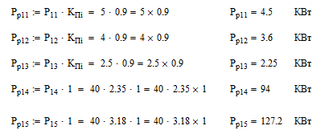
- за реактивною потужністю: , КВар

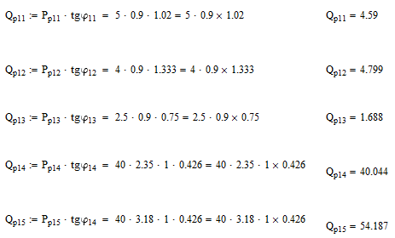
- за повною потужністю: , КВА
$S_{p11}=\sqrt{{P_{p11}}^{2}+{Q_{p11}}^{2}}=\sqrt{{4.5}^{2}+{4.59}^{2}}=6.428$ КВА
$S_{p12}=\sqrt{{P_{p12}}^{2}+{Q_{p12}}^{2}}=\sqrt{{3.6}^{2}+{4.79}^{2}}=5.99$ КВА

$S_{p13}=\sqrt{{P_{p13}}^{2}+{Q_{p13}}^{2}}=\sqrt{{2.25}^{2}+{1,68}^{2}}=2.8$ КВА
$S_{p14}=\sqrt{{P_{p14}}^{2}+{Q_{p14}}^{2}}=\sqrt{{94}^{2}+{40.04}^{2}}=102.174$ КВА
$S_{p15}=\sqrt{{P_{p15}}^{2}+{Q_{p15}}^{2}}=\sqrt{{127.2}^{2}+{54.18}^{2}}=138.261$ КВА

5.3 ВИБІР ТРАНСФОРМАТОРА

231.5
=105.308
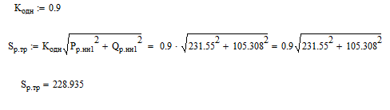
Обираємо трансформатор ТМ-400/6-10
$S=S_{нтр}∙1.3=400∙1.3=520$ КВА
$∆P_{тр}=0.02∙S_{нтр}=0.02*400=8$ КВт
$∆Q_{тр}=0.1∙S_{нтр}=0.1*400=40$ КВАp

Тип | Номінальна потужність  , КВА | Номінальні напруги, КВ |  | Втрати потужності КЗ , КВт | Напруга КЗ,
Тип |  | ВН | НН
ТМ-400/6-10 | 400 | 6 | 0,45 | 5,5 | 4,5
  - Розрахунок електричних мереж.
Електричні мережі міст, призначені для передачі і розподілу енергії, виконуються переважно з використанням підземних кабельних ліній (КЛ), хоча спорудження та експлуатація таких кабельних ліній обходяться завжди дорожче, ніж повітряних.
Залежно від місцевих умов співвідношення вартостей ПЛ і КЛ при однаковій пропускної здатності може досягати 1:10, що визначається великою вартістю самого кабелю і земляних робіт, пов'язаних з його прокладкою. Пропускна здатність підземного кабелю обумовлюється температурними обмеженнями, що випливають з особливостей конструкції кабелів, і тому вона менше (на одиницю площі перетину) в порівнянні з повітряними лініями.

Пошкодження кабелів зазвичай бувають досить рідко, проте ремонтні роботи досить трудомісткі. Визначення місця пошкодження може зажадати значного часу. Спорудження кабельних мереж, як правило, призводить до необхідності створення резервних ліній

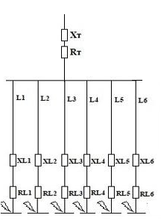
Розрахунковий струм
де η - номінальний ККД електродвигуна (η = 0,9).
$I_{p1}=\frac{S_{p15}+S_{p14}}{\sqrt{3}*U_{1}}=\frac{138.216+102.174}{\sqrt{3}*0.38}=365.303$ А
$I_{pдвм1}=\frac{P_{11}}{\sqrt{3}*U_{1}*η*{cosφ}_{11}}=\frac{5}{\sqrt{3}*0.38*0.9*0.7}=12.058$ А
$I_{pдвм2}=\frac{P_{12}}{\sqrt{3}*U_{1}*η*{cosφ}_{12}}=\frac{4}{\sqrt{3}*0.38*0.9*0.6}=11.254$ А
$I_{pдвм3}=\frac{P_{13}}{\sqrt{3}*U_{1}*η*{cosφ}_{13}}=\frac{2.5}{\sqrt{3}*0.38*0.9*0.8}=9,112$ А
${ I}_{pkv1 =\frac{2.35}{0.22}=10.68}$ А
$I_{pkv2=\frac{3.18}{0.22}=14.455}$ А

5.5 РОЗРАХУНОК ЕЛЕКТРИЧНОЇ МЕРЕЖІ ЗА НАГРІВОМ РОЗРАХУНКОВИМ
СТРУМІВ В ТРИВАЛОМУ РЕЖИМІ
Вибір перерізу проводів повітряних ліній та жил кабелів за нагрівом розрахунковим (робочим) струмом в нормальному тривалому режимі роботи полягає в порівнянні розрахункового струму і-ї лінії з допустимим струмом, для якого ПУЕ рекомендує стандартні значення перерізів проводів ПЛ та жил кабелів, за умови
де Ір - розрахунковий струм і-ї лінії, А;
І_{ДОП} - тривало-допустимі струми для стандартного ряду перерізів провідника ліній.

Мідні жили кабелів, що знаходиться в землі:
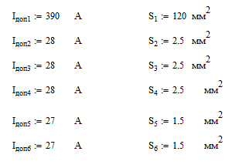
5.6 РОЗРАХУНОК ЕЛЕКТРИЧНОЇ МЕРЕЖІ ЗА ДОПУСТИМИМИ ВТРАТАМИ НАПРУГИ
$$ΔU_{н1}=\sqrt{3}*I_{p1}*L1*\left(r_{уу1}*cosφ_{TP}+x_{уу}*sinφ_{TP}\right)=\sqrt{3}*365.3*0.07*\left(0.153*0.913+0.077*\sqrt{(1-{0.913}^{2}}\right)=7.578$$
$$ΔU_{н2}=\sqrt{3}*I_{pдвм1}*L2*\left(r_{уу2}*cosφ_{11}+x_{уу2}*sinφ_{11}\right)=\sqrt{3}*20.82*0.004*(7.98*0.7+0.105\sqrt{(1-0.7^2)})=0.817$$
$$U_{н3}=\sqrt{3}*I_{pдвм2}*L3*\left(r_{уу2}*cosφ_{12}+x_{уу2}*sinφ_{12}\right)=\sqrt{3}*19.439*0.004*(7.98*0.6+0.105\sqrt{\left(1-{0.6}^{2}\right)})=0.656$$
$$U_{н4}=\sqrt{3}*I_{pдвм3}*L4*\left(r_{уу2}*cosφ_{13}+x_{уу2}*sinφ_{13}\right)=\sqrt{3}*9.112*0.003*(7.98*0.8+0.105\sqrt{\left(1-{0.8}^{2}\right)})=0.305$$
$$ΔU_{н5}=\sqrt{3}*{ I}_{pkv1 }*L5*\left(r_{уу3}*cosφ_{14}+x_{уу3}*sinφ_{14}\right)=\sqrt{3}*10.682*0.005*(13.3*0.92+0.11\sqrt{\left(1-{0.92}^{2}\right)})=1.136$$
$$ΔU_{н6}=\sqrt{3}*{ I}_{pkv2 }*L5*\left(r_{уу3}*cosφ_{15}+x_{уу3}*sinφ_{15}\right)=\sqrt{3}*14.455*0.005*(13.3*0.92+0.11\sqrt{\left(1-{0.92}^{2}\right)})=1.634$$

трансформатор
$$β=\frac{S_{pтр}}{S_{нтр}}=\frac{228.93}{400}=0.572$$
$U_{a\%}=\frac{ΔP_{ц}}{10*S_{нтр}}=\frac{3.7}{10*400}=0.000925$
$ΔU_{тр\%}=β*\left(U_{a\%}*cosφ+U_{a\%}*sinφ\right)=0.57*\left(0.0009525*0.913+6.5*0.408\right)=1.518$

5.7 Розрахунок струмів КЗ

В залежності від призначення розрахунку вибираються розрахункові умови (розрахункова схема, вид КЗ, точки КЗ, момент часу та ін.). Розрахункова схема складається для нормального режиму роботи СЕП. В розрахункову схему вводяться вся джерела живлення, що беруть участь у живленні місця КЗ (енергосистема, місцеві електростанції, синхронні компенсатори, великі синхронні й асинхронні двигуни), всі елементи електропостачання(трансформатори, лінії, реактори), їх звязки з місцем КЗ і між собою. За розрахунковою схемою складається схема заміщення, у якій вказуються опори всіх джерел і споживачів і намічаються точки для розрахунку струмів КЗ (шини первинної і вторинної напруги ГПП, шини розподільчих та примикаючи пунктів). Розрахунок струмів КЗ зводиться в основному до визначення опору коротко замкнутого ланцюга.
Розрахунок струмів кз
опір системи
$Х_{с}=\frac{U_{н}}{\sqrt{3}*I_{∞}}=\frac{6}{\sqrt{3}*15}=0.231$ом
опір трансформатора
$X_{Т}=\frac{U_{н}*U^{2}}{100*S_{Т}}=\frac{5.5*(6.3*10^3)^2}{100*400*10^2}=54.57$OM
Повний опір кабеля
$$z=\sqrt{t_{yy}^{2}+x_{yy}^{2}}$$

Струм кЗ
$$I_{k}=\frac{U}{z_{s}}$$
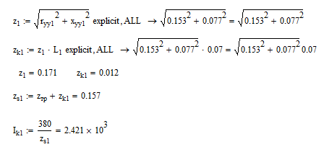
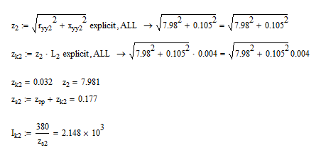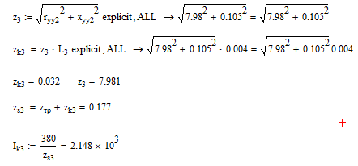
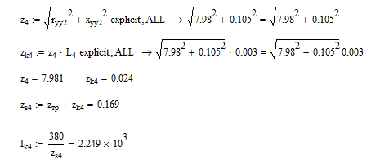

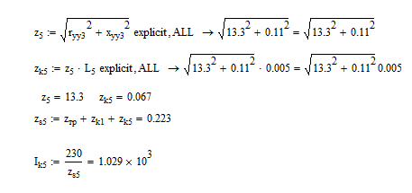

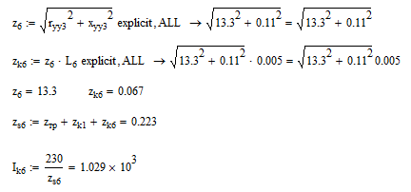

5.8 РОЗРАХУНОК ЗАХИСНОГО ЗАЗЕМЛЕННЯ
Опір захисного заземлення
$R_{з}=\frac{U_{p}}{I_{pз}}=4$Ом
Розрахунковий струм замикання на землі
$I_{pз}=\frac{U_{H}*35*l_{k}}{350}=\frac{0.4*35*2412}{350}=96.48$ МA
$$Р_{pз}=Р_{уу}*φ_{в}=20*1,65=33 Ом*м$$

трубчастого або стержньового
$$R_{в}=\frac{ρ}{2π}*\left(ln\frac{6}{d}+\frac{1}{2}*ln\frac{4*t+а}{4*t-а}\right)=\frac{33}{6*3.14}*\left(ln\frac{6}{0.04}+\frac{1}{2}*ln\frac{4*2+0.04}{4*2-0.04}\right)= 9.467Ом$$

Необхідне число трубчастих заземлювачів
$n=\frac{R_{в}}{R_{з}*η_{в}}=2.367\sim 3$
η_{в}=0.8
a=1*l=2
Довжина стрічки, що зєднує електроди між собою
l_{c}=1.05*a*n=1.05*2*2=4.2
Загальний опір заземлюючого контуру:
$R=\frac{1}{\frac{η_{вc}}{R_{CTP}}+\frac{n*η_{в}}{R_{TP}}}=\frac{1}{\frac{0.85}{0.0017}+\frac{2*0.8}{0.002}}=0.0007$ Ом
5.9 Основні енергопоказники
1 вид квартир
$W_{pіч1}=P_{14}*T_{m1}=90*3400=319600$
$V_{piч1}=Q_{p14}*T_{m1}=40,04*3400=136100$
2 вид квартир
$W_{pіч2}=P_{15}*T_{m1}=125*3400=432500$
$V_{piч2}=Q_{p15}*T_{m1}=54.187*3400=184200$
Пасажирський ліфт
$W_{pіч4}=P_{12}*T_{m2}=4*2200=88000$
$V_{piч4}=Q_{p12}*T_{m2}=4.8*2200=10560$

ВИСНОВОК

В ході розробки дипломного проекту провів розрахунки і вибрав електрообладнання ліфтів. Основне: асинхронний двигун, частотний перетворювач і допоміжне: кабельні лінії, комутаційні апарати, апарати механічної та електричної захисту. Для моєї кінематичної схеми розрахував вагу потрібного противаги, і максимальну

і мінімальну вагове навантаження на шків на підставі цього підібрав діаметр шківа і розрахував моменти інерції що призвело до вибору АТ. Його перевірка на нагрів показала що вибір правильний. Вибрав систему електроприводу «ПЧ-АД» і частотний перетворювач до неї, компоненти ПЧ справив перевірку по струмів і нагрівання. Система управління підпорядковується векторному закону управління тому більше підходить для роботи ліфта.

Виконано підбір автоматів та іншого обладнання. Побудував Природні електромеханічні і механічні характеристики, а так само штучні і регулювальні для електроприводу швидкісного ліфта.

Список використаних джерел
1. Електротехнічний довідник: У 4 т. Т.2.
Електротехнічні вироби та пристрої / За заг. ред. професорів МЕІ В.Г.Герасімова і ін. (гл.ред. І.Н.Орлов) - 8-е изд., ісп. і доп. - М .: Видавництво МЕІ, 2001р.-518с.
2. Довідник з електротехніки та електроустаткування: Учеб. Посібник
для вузів / І. І. Алієв - 3-е изд., испр. - М .: Вища. шк., 2002. - 225С., мул.
3. Електротехнічний довідник: У 4 т. Т.4.
Використання електричної енергії / Під общ.ред. професорів МЕІ В.Г. Герасимова і ін. (Гл. Ред. І.М. Попов) - 8-е изд., Испр. і доп. - М .: Видавництво МЕІ, 2002. - 696 с.
4. Чиликин М.Г., Сандлер А.С. Загальний курс електроприводу: Підручник для
вузів. - 6-е изд. доп. і перераб. - М .: Енергоіздат, 1981. - 576 с., Іл.
5. Ліфти. Підручник для вузів / під загальною ред. Д. П. Волкова - М: вид-во АСВ 1999. - 480 стор. З іл.
6. А.І. Обухів та ін. Монтаж ліфтів. - Изд. 2-е перераб. і доп. М., Стройиздат, 1977, 186с.
7. Ліфти.Книга для вузів / за загальною ред. Д.П.Волкова - М .: изд-во АСВ, 1999.. - 480 стор. З іл.
7. Ю.М. Борисов, М.М.Соколов. Електрообладнання підйомно
транспортних машин. -Ізд. 2-е перераб. і доп. М.,
8. Керівні технологічні матеріали (РТМ 36.18.32.4-92) .Указанія з розрахунку електричних навантажень. - М .: ВНИПИ «Тяжпромелектропроект», 1992. - 27с.
9. Інженернеобладнаннябудінків і споруд. Проектуванняелектрообладнанняоб'єктівцівільногопрізначення: ДБН В.2.5-23: 2010. - Офіц. вид. - К.: МінрегіонбудУкраїні, 2010. - 104 с. - ДержавнібудівельнінорміУкраїні.
10. Довідкова книга з світлотехніки / Под. ред. Ю.Б. Айзенберга. - М.: Вища
школа, 1983.

11. Правила улаштуванняелектроустановок: вид. 3-є, перероб. и доп. - Офіц. вид. - К.: МінпалівенергоУкраїні, 2010. - 736 с.
12. Електронний каталог ПАТ «Завод Південкабель» [Електронний ресурс]: база даних. - Режим доступу: http: //www.yuzhcable.info/
13. Електронний каталог ПАТ «Запоріжтрансформатор» [Електронний ресурс]: база даних. - Режим доступу: http://www.ztr.com.ua/ru/power-transformers
14. Законодавча база ДНАОП https://dnaop.com/
15.Служба охорони праці https://www.sop.com.ua/
16.Журнал охорона праці http://ohoronapraci.kiev.ua/
17.Охорона праці і пожежна безпека http://oppb.com.ua/

